G205线兴宁市洋里至茅塘段绕城公路改建工程项目环境影响报告书

（简本）

建设单位：兴宁市公路局

报告书编制单位：深圳市宗兴环保科技有限公司

二〇一二年九月三日
目录
1 建设项目概况 1
1.1 建设项目的地点及相关背景 1
1.2 建设项目选址选线方案比选 3
1.3 产业政策相符性 3
1.4 规划相符性。 3
2 建设项目周围环境现状 5
2.1 建设项目所在地的环境现状 5
2.2 建设项目环境影响评价范围。 5
3 建设项目环境影响预测及拟采取的主要措施与效果 6
3.1 建设项目污染源分析 6
3.2 环境保护目标分布情况 9
3.3 环境影响分析 13
3.4 污染防治措施及达标性论证 24
3.5 环境风险分析 33
3.6 环境风险减缓措施及应急预案 35
3.7 建设项目环境保护措施的技术、经济论证结果 37
3.8 建设项目对环境影响的经济损益分析结果 37
3.9 建设单位拟采取的环境监理计划及环境管理制度 38
4 公众参与 43
4.1公众参与个人访谈 43
4.2敏感单位调查结果 49
4.3 环评信息公示 49
4.4 建议 55
5 环境影响评价结论 56
6 联系方式 56
6.1 项目建设单位及联系方式 56
6.2 环境影响评价机构名称及联系方式 56

建设项目概况

建设项目的地点及相关背景
G205国道由东北向西穿过梅州市，途经蕉岭县、梅县、兴宁市和五华县。全线多为二级加宽公路，部分为一级公路。G205国道是梅州、河源两市与福建、惠州、珠三角等地区之间交通运输的主要通道，承担着繁重的运输任务，同时也是经济、文化交流的纽带。
由于现有G205国道兴宁市洋里至茅塘段公路(双向四车道一级公路)位置处于兴宁市城区的中轴线上，随着兴宁市经济日益发展，城区面积不断扩大，城区交通量不断增加，混合交通急剧增加，该段公路交通压力也随着不断增大。为了缓解现有G205国道兴宁市洋里至茅塘段公路的交通压力，分流交通量，同时改善兴宁城区北部的交通环境，兴宁市委市政府、兴宁市公路局领导决定对该段公路进行改线，进一步完善该地区的基础设施，提高该段公路的功能和作用，加快资源开发利用、使资源优势转化为经济优势，对项目建设地区及其周边地区的经济发展具有重要意义。
近年来，兴宁市经济快速发展，人民群众的生活水平得到极大的提高，导致机动车拥有量急剧上升，特别是私人小汽车普及速度加快，使得以G205国道为代表的本区域的公路交通流出现严重的拥挤和不畅通的局面，城区道路的平均拥挤度更是大于正常水平，目前城区的交通已不能满足社会发展的需要。现有G205国道兴宁市洋里至茅塘段公路位于兴宁市城区中轴线上，沿线建筑物密集，混合交通严重，交通拥挤，致使行车速度放慢，特别是上下班时段，交通瓶颈现象明显。本通道正常情况下，行车通过全程需要15分钟左右，而现状行车时间长达30分钟左右。“通行能力低、行车速度低、事故频率高”已经成为突出问题，缓解本通道的交通拥挤，提高运输效率已经迫在眉睫。
本项目是集散型一级公路，在提高运输速度，增加通行能力，减少运行成本和提高安全性方面，特别是运输速度上将显示巨大优势，最终将明显地提高运输效率。一级公路建成后，将充分显示现代社会经济的高效率。建设项目工程分析

主要建设内容
建设地点：本项目位于梅州市下辖的兴宁市中部，属一级集散型公路，路线起点位于兴宁市洋里阳光村，起点桩号为K2671+180，途经兴宁机场西南面、宁中镇和新陂镇，终点于茅塘十字路口(G205国道与S225省道平交处)，与现有G205国道K2681+720处相接，终点桩号：K2685+269。本项目路线基本走向为东北往西南走向。项目全长14.951km(其中主线长14.089km，连接线共长0.862km)，路基宽度37.5米，其中公路部分路基宽32.0米，双向六车道。路基计价土方总数量为862917m³，路基排水防护圬工40853m³，水泥混凝土路面458153m²（含非机动车道101812m²)，桥梁总长226.08m/9座，涵洞52道；平面交叉9处。全线绿化，并设置较完善的安全设施。
项目道路主要技术经济指标表
序号 | 指标名称 | 单位 | 数量 | 备注
1 | 公路等级 |  | 一级公路
2 | 设计速度 | km／h | 80
3 | 交通量 | 辆/昼夜 | 24665 | 远景交通量
4 | 征用土地 | 亩 | 1245 | 不含临时用地
5 | 拆迁房屋 | m² | 49505
6 | 估算总额 | 万元 | 50008.01
7 | 平均每公里造价 | 万元 | 3344.79
8 | 路线总长 | Km | 14.951 | 其中分道转弯连接线长0.862km
9 | 路线增长系数 | % | 139.03
10 | 平均每公里交点数 | 个 | 0.71
11 | 平曲线最小半径 | m | 250
12 | 平曲线占路线总长 | % | 44.78
13 | 直线最大长度 | m | 1352.699
14 | 最大纵坡 | % | 0.89
15 | 最短坡长 | m | 270
16 | 平均每公里纵坡变更次数 | 次 | 0.78
17 | 竖曲线最小半径：凸型 | m | 50000
17 | 凹型 | m | 28000
18 | 竖曲线占路线总长 | % | 26.13
19 | 路基宽度 | m | 37.5
20 | 路基土石方数量 | m³ | 862917
21 | 平均每公里土石方数量 | m³ | 57716
22 | 路基排水及防护工程数量 | m³ | 40853
23 | 路面结构类型与面积 | m² | ——
23 | 水泥混凝土 | m² | 458153
24 | 汽车设计荷载等级 |  | 公路I级
25 | 大桥 | m/座 | 105.08 / 1
26 | 中桥 | m/座 | ——
27 | 小桥 | m/座 | 121/8
28 | 涵洞 | 道 | 52
29 | 平均每公里桥长 | m | 15.12
30 | 平均每公里涵洞数 | 道 | 3.48
31 | 平面交叉 | 处 | 9
32 | 安全设施 | km | 14.951

建设周期和投资
建设工期：本项目建设工期为18 个月，本项目于2013年5月开工，2014年10月底建成通车。
总投资：投资估算总金额为50008.01 万元，平均每公里造价3344.79万元。本项目环保投资为2065.8万元，占总投资50008.01万元的4.13%。

建设项目选址选线方案比选
根据本项目可研报告资料：由于本项目为G205国道兴宁洋里至茅塘段穿城公路改建性质，因此路线走向在符合兴宁市城市规划和沿线有关城镇规划要求的前提下，结合项目影响区域社会经济、交通运输发展状况、自然环境、建设条件等因素，路线走向围绕兴宁城区北部和西部外围布设，与城市规划相协调。按照占用土地和拆迁建筑物最少、工程方案最优、投资最少以及环境保护效果最明显的原则对推荐方案的大致走向进行确定。可研报告对全线采用较高技术指标进行了详细的分析研究，最终确定了本项目的推荐方案采用设计时速80km/h一级公路，根据兴宁市城市规划的要求，路基宽度37.5米，其中公路部分路基宽32.0米，双向六车道。由于本项目路线走向要符合兴宁市城区规划的需要，和城市规划相协调，路线走廊带具有单一性，故不设路线比较方案。

产业政策相符性
对照国家发展和改革委员会令第9号《产业结构调整指导目录（2011年本）》和《广东省产业结构调整指导目录（2007年本）》中的要求，本项目的行业类别为铁路、道路、隧道和桥梁工程建筑，本项目属于鼓励发展类基础产业。本项目符合国家和广东省的产业政策要求。

规划相符性。

与城市规划、土地利用总体规划协调性分析
工程规划方案已取得兴宁市住房和城乡规划建设局的批复。兴宁市住房和城乡规划建设局以《关于G205国道兴宁市洋里至茅塘段绕城公路改建工程的规划意见》（兴住建函字[2011]2号，见附件4）“国道205线兴宁洋里至新陂茅塘段实施绕城改建工程、起点位于国道205线永和成鹊，经机场、宁中、新陂米寨、至
茅塘与现国道205线相接，全长约15公里；按一级公路标准设计，路基宽37.5米，符合我市的城市总体规划要求。”和《广东省兴宁市土地利用总体规划（2010-2020年）》“至规划期末，基本形成窗格状的综合交通网络。新增交通用地分布在黄陂镇、太坪镇、新圩镇、永和镇、石马镇和坭陂镇等镇，主要为济南至广州高速公路兴宁段（平兴高速公路）、省道225线兴宁合水至永和段、永和至新圩段公路（北环公路）、鹰潭至梅州铁路兴宁段、国道205线兴宁段改造以及境内各省道、县道支线改扩建等工程用地”。
由上述可知，原则同意本工程建设方案，本项目工程与城市规划、土地利用总体规划相协调。

与兴宁市公路路网规划相符性分析
根据《梅州市公路网规划》（2006~2030年）要求，本项目工程规划方案已取得兴宁市交通运输局的批复。兴宁市交通运输局以《关于G205国道兴宁市洋里至茅塘段绕城公路改建工程的路网规划意见》（兴交字[2011]31号，详见附件）“国道205线兴宁洋里至新陂茅塘段实施绕城改建工程、起点位于国道205线永和成鹊，经机场、宁中、新陂米寨、至茅塘与现国道205线相接，全长约15公里；按一级公路标准设计，路基宽37.5米，符合我市的交通路网规划。”
由上述可知，兴宁市交通运输局原则同意本项目工程规划方案，工程规划与城市规划、路网规划相协调。

建设项目周围环境现状

建设项目所在地的环境现状
本项目位于梅州市下辖的兴宁市中部，路线起点位于兴宁市洋里阳光村，途经兴宁机场西南面、宁中镇和新陂镇，终点于茅塘十字路口(G205国道与S225省道平交处)，与现有G205国道K2681+720处相接。根据现状调查，本项目沿线主要是居民建设用地，旱地、山地、鱼塘和水田等，道路沿线跨越宁江和东沟等河流。

声环境现状调查
沿线所布设的19处环境噪声监测点，没有出现超标现象，均能达到《声环境质量标准》（GB3096-2008）中相应环境功能标准。总的来看，本项目沿线声环境质量较好

环境空气现状调查
环境空气现状监测结果表明：本道路沿线布设的环境空气监测点能达到GB3096-1996《环境空气质量标准》二级标准；可见，项目区环境空气质量较好。

水环境现状调查
宁江和东沟的现状监测结果表明各监测因子均能达到《地表水环境质量标准》（GB3838-2002）的Ⅲ类标准要求，符合水质目标要求，宁江合东沟的水质良好。

生态环境现状调查
项目区植被属亚热带常绿阔叶林亚带，根据本项目的土地利用现状统计，路线经过区域内人为活动强烈，原生植被已不存在，主要有村落林、公路防护林及农田等。

建设项目环境影响评价范围。
根据《环境影响评价技术导则》和公路评价技术规范的要求以及公路工程污染特点，确定本项目各环境要素和专题的评价范围如下：
- 生态环境：道路中心线两侧各300m范围内；
- 声环境：道路中心线两侧各200m范围内；
- 环境空气：道路中心线两侧各200m范围内；
- 地表水：道路中心线两侧各200m范围内；
- 社会环境影响：以项目沿线两侧直接受影响居住区及文教区为主；
风险评价：道路中心线两侧各200m范围内。

建设项目环境影响预测及拟采取的主要措施与效果

建设项目污染源分析

施工期污染源因素分析

噪声
1）公路施工噪声主要来源于推土机、挖掘机、装卸机、打桩机、压路机、摊铺机等机械设备。主要施工机械噪声源强详见下表。
典型施工噪声源源强 单位：dB(A)
序号 | 机械类型 | 测点距声源距离（m） | Lmax
1 | 轮式装载机 | 5 | 90
2 | 平地机 | 5 | 90
3 | 振动式压路机 | 5 | 86
序号 | 机械类型 | 测点距声源距离（m） | Lmax
4 | 三轮压路机 | 5 | 81
5 | 推土机 | 5 | 86
6 | 摊铺机 | 5 | 82
7 | 发电机组 | 5 | 98
8 | 冲击式钻井机 | 1 | 87
9 | 锥形反转出料混凝土搅拌机 | 1 | 79
通过工程类比调查可知，距声源5m 处噪声强度多在81～98dB（A），距声源50m 处噪声强度可降至64～70dB（A）。另外，运输车辆经过时也会产生流动噪声。施工噪声对沿路50m 以内的居民点影响较大，但相对营运期而言，建设期噪声影响是暂时的、短期的、并且具有局部路段特性。一般情况下，白天噪声对居民日常生活影响较小，夜间噪声则会影响人们的休息。因此应注意合理安排施工时间，避免在居民夜间休息时间内施工。

生态
（1）地表植被破坏：施工过程中道路工程、施工便道、弃渣场均对原有的植被造成的破坏较大，并且带来一定生物量的损失，造成一定程度上的生态景观破坏。
（3）水土流失：新建路段路基填挖工程、施工过程中带来的临时堆土，在雨季可能会带来水土流失，对周边的田地等生态环境带来一定的影响。
（4）对野生动植物的影响：沿线主要为农村生态系统和一般山体地区，根据调查，主要分布有本地常见植物、灌木、松林、常见田间动物，野生动植物资源较小，没有国家和省级重点保护的野生动植物。

废气
            - 施工扬尘
公路路基施工中，筑路材料的运输、装卸过程中有大量的粉尘产生、散落，对施工机械周围局部和运输道路沿线环境空气将产生影响；散装建筑材料堆放时，在气候干燥条件下易引起扬尘污染，尤其是在风速较大时材料装卸或汽车行驶速度较快的情况下，粉尘的污染更为严重。可通过对运输路线路面保湿等措施减少扬尘的产生。
            - 堆场扬尘
道路施工阶段扬尘的另一个主要来源是露天堆场和裸露场地的风力扬尘。由于施工需要，一些建筑材料需露天堆放，一些施工作业点表层土壤、废弃物的弃土场，在气候干燥又有风的情况下，会产生扬尘，主要影响范围为扬尘点下风向很近的距离范围内，而真正对外环境产生影响的是一些微小粒径的粉尘。。

废水
施工机械泄露的燃油、工程营地的生活污水和垃圾对水体的污染，堆放的建筑材料被雨水冲刷对水体的污染，路基、防护、排水设施对原有地表径流的破坏等。

固体废物
施工期固体废物主要为建筑垃圾及施工人员生活垃圾。
项目施工过程中产生的固体废物主要是建筑垃圾、施工人员的生活垃圾等。
（1）建筑垃圾：本项目拆迁面积49505m²，其中砖瓦房12544m²、砖混房18655m²、砼房15686m²、简易杂房2620m²（共49505 m²）。根据建设单位提供的资料，拆迁建筑物产生的建筑垃圾约1.24万m³，可以利用的拆迁建筑垃圾约1.12万m³，用以本工程砌筑挡墙和排水沟；其中不能利用的约0.12万m³，运至兴宁市黄泥坑垃圾填埋场。
地表清除物：本项目施工初期需对地表进行处理，地表清除物主要有表土、杂草、碎石和土壤等，可回用于取土场表层植被恢复表土层及道路绿化带的建设中；项目施工过程中开挖出的土石方大部分可就地处理、纵向调配和填平沿线分布的鱼塘。本项目产生的地表清除物及表土约11.27万m³。
本项目挖土方为39.05万m³，回填土方为89.15万m³，回填土方远大于挖土方，故本项目无弃土方。
（2）施工人员的生活垃圾：施工期间的施工人员估计约200人/d，按垃圾产生量0.25kg/d·人计，施工人员垃圾产生量为50kg/d，生活垃圾将由当地环卫部门定期集中收集处理。

运营期污染因素分析

噪声
本项目通车营运后的噪声源主要是路面行驶的机动车。路面行驶机动车产生的噪声主要由发动机噪声、排气噪声、车体振动噪声、传动机械噪声、制动噪声等声源组成，其中，发动机噪声是主要的噪声源。本项目道路设计车速为80km/h。小型车按照设计车速，中型车和大型车分别按照80%、70%进行折减。夜间平均行驶车速按各车型的车速折减20%。在设计车速条件下行驶的各类车辆噪声值见下表：
不同类型车辆噪声值
公路 | 车型 | 平均车速（km/h） | 车辆辐射声级dB（A）
昼间 | 小型车 | 80 | 77.7
昼间 | 中型车 | 64 | 83.1
昼间 | 大型车 | 56 | 87.3
夜间 | 小型车 | 64 | 74.0
夜间 | 中型车 | 51.2 | 79.0
夜间 | 大型车 | 44.8 | 85.3

生态环境
对生态景观的影响主要是由施工期间开挖地面，容易形成水土流失，导致淤塞河涌和排水渠道；而本项目建成投入使用后，会加强道路两旁的绿化及美化工作，且整个区域的交通会更畅顺，社会经济会更繁荣，沿线区域的生态景观会向好的方向发展，本项目的建设不会给沿线生态景观带来负面的影响。

废气
公路营运期对大气的污染主要来源于车辆运行中汽车尾气的排放，从污染物的种类来说，主要为CO、NO_{X}及THC，其中NO₂的标准较严格，本项目选择NO₂为主要评价因子，大气污染物的排放量见下表。

各特征年大气污染物的排放量 单位：kg/d
路段 | 特征年份 | NO₂
本项目道路 | 2014年 | 102.55
本项目道路 | 2020年 | 185.34
本项目道路 | 2025年 | 168.44

废水
本道路不设收费站和养护工区等服务设施，所以本道路在营运期不产生生活污水污染，营运期的主要污水为路面雨水，路面雨水污染物排放物具体见下表。
道路路面雨水中污染物浓度值一览表(mg/L)
污染物 | 径流开始后时间(min) |  |  |  |  | 最大值 | 平均值
污染物 | 0-15 | 15-30 | 30-60 | 60-120 | >120 | 最大值 | 平均值
COD_{Cr} | 170 | 130 | 110 | 97 | 72 | 170 | 120
BOD₅ | 28 | 26 | 23 | 20 | 12 | 28 | 20
石油类 | 3 | 2.5 | 2 | 1.5 | 1 | 3 | 2.8
SS | 390 | 280 | 200 | 190 | 160 | 390 | 280
总磷 | 0.99 | 0.92 | 0.86 | 0.83 | 0.63 | 0.99 | 0.81
总氮 | 3.6 | 3.4 | 3.1 | 2.7 | 2.3 | 3.6 | 3.0
本项目雨水排放污染物浓度表
项目  排放口 | 雨水量（m³/a） | COD_{Cr}(t/a) | BOD₅(t/a) | 石油类(t/a) | SS(t/a) | 总磷(t/a) | 总氮(t/a)
本项目道路 | 3108313 | 373.0 | 62.2 | 8.7 | 870.3 | 2.5 | 9.3

环境保护目标分布情况
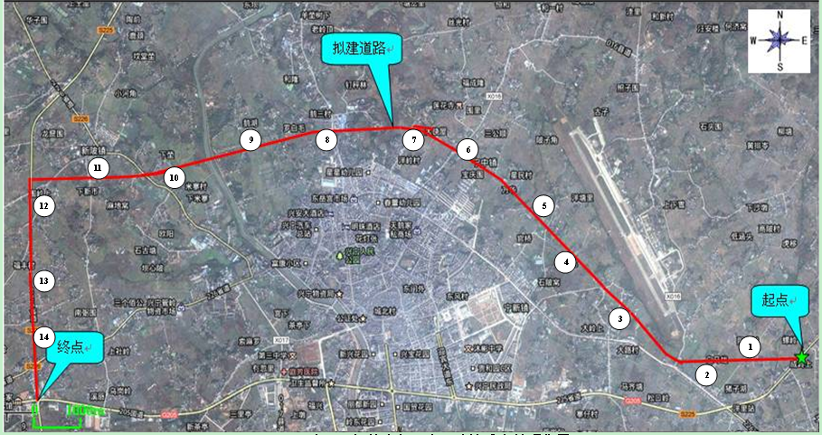
根据项目环评影响评价范围及项目周围环境情况见下图：
项目沿线环境敏感点拍照位置
道路沿线敏感点一览表
序号 | 名称 | 性质 | 规模 | 相对本项目线位关系 | 第一排敏感点 |  |  |  | 所属路段 | 保护目标 | 照片
 |  |  |  |  | 距红线 | 距中心线 | 栋数 | 层数 | 所属路段 | 保护目标 | 照片
1 | 阳光小学 | 教学点 | 共有学生60人，教师11人，2层砼房。 | K2672  位于拟建道路北侧， | 20 | 38 | 1 | 2 | 新建道路 | 大气二类、噪声2类 | 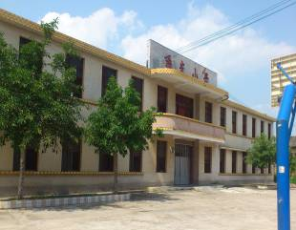
2 | 洋里新村 | 居民点 | 400人，首排建筑2~3层，砼房、砖瓦房、土砖屋等结构 | K2672+500  位于拟建道路南侧 | 70 | 88 | 8 | 2~3层 | 新建道路 | 大气二类、噪声2类 | 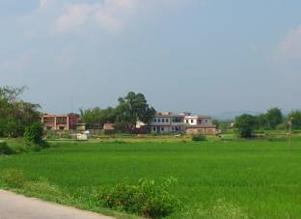
3 | 宁中中学 | 教学点 | 共有师生约4000人，首排建筑2~3层，砼房 | K2674  位于拟建道路南侧 | 180 | 198 | 2 | 3 | 新建道路 | 大气二类、噪声2类 | 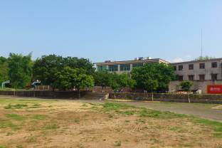
4 | 水楼村 | 居民点 | 500人，首排建筑2~3层，砼房、砖瓦房、土砖屋 | K2674+400  位于拟建道路南侧 | 30 | 48 | 9 | 2~3层 | 新建道路 | 大气二类、噪声4a类 | 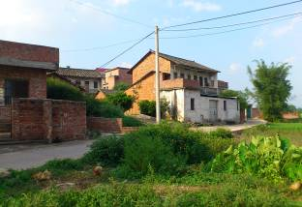
5 | 黄岭村 | 居民点 | 300人，首排建筑2~3层，钢筋砼房、砼房、砖瓦房、土砖屋、简易建筑等结构 | K2674+500位于拟建道路东北 | 35 | 63 | 5 | 2~3层 | 新建道路 | 大气二类、噪声2类 | 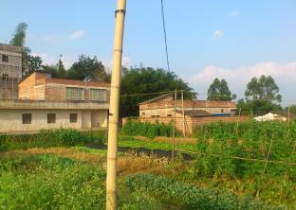
6 | 宁中镇  镇政府段 | 居民点 | 沿线约1000人，首排建筑2~5层，钢筋砼房、砼房、砖瓦房、土砖屋、简易建筑等结构 | K2675+700  ~K2676+500  位于拟建道路两侧 | 5 | 23 | 27 | 2~5层 | 新建道路 | 大气二类、噪声4a类 | 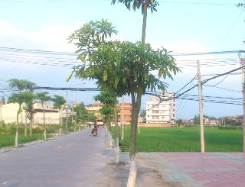
7 | 洋岭村 | 居民点 | 300人，首排建筑2~3层，砼房、砖瓦房、牲口房等结构 | K2677  位于拟建道路南侧 | 50 | 68 | 11 | 2~3层 | 新建道路 | 大气二类、噪声2类 | 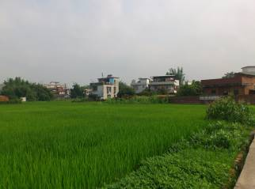
8 | 鹅三村 | 居民点 | 800人，首排建筑2~4层，钢筋砼房、砼房、砖瓦房房等结构 | K2678+300  位于拟建道路两侧 | 5 | 23 | 20 | 2~4层 | 新建道路 | 大气二类、噪声4a类 | 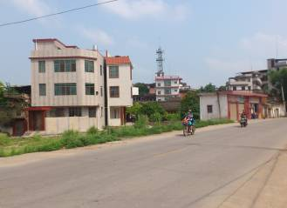
9 | 鹅湖村 | 居民点 | 400人，首排建筑2~3层，砼房、砖瓦房、土砖屋等结构 | K2679+300  位于拟建道路北侧 | 60 | 78 | 19 | 2~3层 | 新建道路 | 大气二类、噪声2类 | 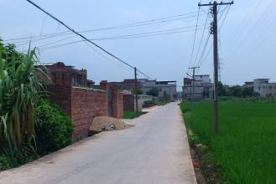
10 | 米寨村 | 居民点 | 350人，首排建筑2~3层，砼房、砖瓦房、牲口房等结构 | K2680+800  位于拟建道路两侧 | 10 | 28 | 11 | 2~3层 | 新建道路 | 大气二类、噪声4a类 | 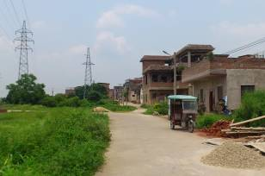
11 | 新陂镇  上新路段 | 居民点 | 600人，首排建筑2~3层，钢筋砼房、砼房、砖瓦房房等结构 | K2682  位于拟建道路两侧 | 5 | 23 | 10 | 2~3层 | 新建道路 | 大气二类、噪声4a类 | 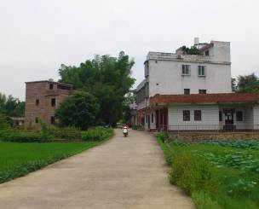
12 | 家庄村 | 居民点 | 400人，首排建筑2~4层，砼房、砖瓦房、土砖屋等结构 | K2682+500  位于拟建道路南侧 | 50 | 68 | 8 | 2~4层 | 新建道路 | 大气二类、噪声2类 | 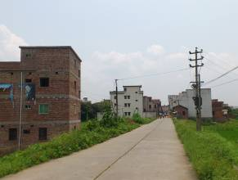
13 | 茶塘小学 | 教学点 | 师生共120人，首排建筑2层，砼房 | K2684  位于拟建道路东侧 | 120 | 138 | 1 | 2层 | 旧路拓宽 | 大气二类、噪声2类 | 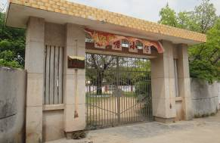
14 | 洋岗村 | 居民点 | 350人，首排建筑2~3层，砼房、砖瓦房、土砖屋等结构 | K2685  位于拟建道路两侧 | 100 | 118 | 6 | 2~3层 | 旧路拓宽 | 大气二类、噪声2类 | 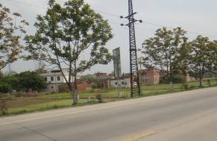

环境影响分析

施工期

废气

施工期扬尘
施工阶段，对空气环境的污染主要来自施工工地扬尘、堆场扬尘和施工车辆尾气等。。
            - 车辆行驶扬尘
施工阶段对汽车行驶路面勤洒水(每天4～5次)，可以使空气中粉尘量减少70%左右，可以收到很好的降尘效果。洒水的试验资料如下表。当施工场地洒水频率为4～5次/天时，扬尘造成的TSP污染距离可缩小到20～50m范围内。
在不同车速和地面清洁程度的汽车扬尘(kg/辆·km)
粉尘量  车速 | 0.1 | 0.2 | 0.3 | 0.4 | 0.5 | 1.0
粉尘量  车速 | (kg/m²) | (kg/m²) | (kg/m²) | (kg/m²) | (kg/m²) | (kg/m²)
5(km/h) | 0.0511 | 0.0859 | 0.1164 | 0.1444 | 0.1707 | 0.2871
10(km/h) | 0.1021 | 0.1717 | 0.2328 | 0.2888 | 0.3414 | 0.5742
15(km/h) | 0.1532 | 0.2576 | 0.3491 | 0.4332 | 0.5121 | 0.8613
25(km/h) | 0.2553 | 0.4293 | 0.5819 | 0.7220 | 0.8536 | 1.4355

施工阶段使用洒水车降尘试验结果
距路边距离(m) |  | 5 | 20 | 50 | 100
TSP浓度  (mg/m³) | 不洒水 | 10.14 | 2.810 | 1.15 | 0.86
TSP浓度  (mg/m³) | 洒 水 | 2.01 | 1.40 | 0.68 | 0.60
本项目附近仅有敏感点都大多在道路两侧30m范围内。因此，本项目施工时必须对土石料运输车辆定时洒水降尘或改道运输，以减少施工扬尘对敏感点的影响。。
            - 堆场扬尘
道路施工阶段扬尘的另一个主要来源是露天堆场和裸露场地的风力扬尘。由于施工需要，一些建筑材料需露天堆放，一些施工作业点表层土壤需人工开挖且临时堆放的弃土场，在气候干燥又有风的情况下，会产生扬尘，同粒径粉尘的沉降速度见下表。

不同粒径尘粒的沉降速度一览表
粉尘粒径 (μm) | 10 | 20 | 30 | 40 | 50 | 60 | 70
沉降速度 (m/s) | 0.003 | 0.012 | 0.027 | 0.048 | 0.075 | 0.108 | 0.147
粉尘粒径 (μm) | 80 | 90 | 100 | 150 | 200 | 250 | 350
沉降速度 (m/s) | 0.158 | 0.170 | 0.182 | 0.239 | 0.804 | 1.005 | 1.829
粉尘粒径 (μm) | 450 | 550 | 650 | 750 | 850 | 950 | 1050
沉降速度 (m/s) | 2.211 | 2.614 | 3.016 | 3.418 | 3.820 | 4.222 | 4.624
由上表知，粉尘的沉降速度随粒径的增大而迅速增大。当粒径为250μm时，沉降速度为1.005m/s，因此可以认为当尘粒大于250μm时，主要影响范围在扬尘点下风向近距离范围内，而真正对外环境产生影响的是一些微小粒径的粉尘。
            - 作业机械废气污染分析
公路施工机械主要有载重车、压路机、起重机、柴油动力机械等燃油机械，它们排放的污染物主要有CO、NO₂、THC。由于施工机械多为大型机械，单车排放系数较大，但施工机械数量少且较分散，其污染程度相对较轻。据类似公路施工现场监测结果，在距离现场50m处CO、NO₂1小时平均浓度分别为0.2mg/m³和0.117mg/m³；日平均浓度分别为0.13mg/m³和0.0558mg/m³。均能满足国家环境空气质量标准二级标准的要求。
综上所述，施工期的污染将随着施工期的结束而消失。施工期所带来的污染只要采取适当的措施，其影响完全可降至最低。

废水
本项目施工过程施工人员生活废水拟定全部依托附近居民区化粪池处理，其依托条件较好。本项目施工过程排放的废水还包括施工机械的含油污水及降雨地表径流等。
(1)施工机械含油废水
各类施工机械排放的油污水量很少，难以估计。对施工废水进行隔油、沉渣处理，达到广东省《水污染物排放限值》(DB44/26-2001)中第二时段的一级标准后排入附近河涌，最终排入宁江。
(2)对地下水的影响
本项目属于Ⅰ类建设项目。根据《广东省兴宁市G205国道洋里至茅塘段绕城公路改建工程地质灾害危险性评估报告》，本项目所在区域的地下水类型可划分为松散岩类孔隙水和红层孔隙裂隙水二类，评估区及附近区域地下水类型可分为二类。富水性贫乏属中等，水位埋深较浅，水质较好，补迳排条件较简单，动态变化随季节变化较明显，故含水层易污染。项目所在区域不属于生活供水水源保护区、不属于热水、矿泉水、温泉等特殊地下水源保护区，项目场地地下水敏感程度为不敏感。本项目施工期废水排放量小于1000m³/d，废水中的污染物为非持久型污染物，即污染物类型数=1。需预测的水质指标有总溶解性总固体、氨氮、高锰酸盐指数、总大肠菌群，共计4个＜6个。则项目污水排放强度小，污水水质简单。项目场区地层自上而下划分为一个工程地质层——粉质粘土层，粉质粘土渗透系数为＜0.05m/d，即5.79×10⁻⁵ cm/s在10⁻⁷ cm/s~10⁻⁴ cm/s之间，且分布连续、稳定。则项目场地包气带防污性能为中级。
本项目施工期为1.5年，施工期较短，施工过程中产生的污水主要是生活污水，排放量较小，随着施工期的结束，其影响将伴随消失，故本项目施工期对地下水影响不明显。
(3)降雨地表径流及水土流失
施工期下雨时会形成地表径流，冲刷路面或临时料堆时，大量悬浮物将随径流进入地势低洼地带或水体。项目所在地处于南亚热带，夏季多暴雨，特别是每年6～9月间，因此易出现施工期的地表径流污染。
水土流失是由于自然或人为因素引致土壤裸露造成的土壤侵蚀，本工程的水土流失主要发生在施工期道路路基的边坡开挖及平整、弃土场等施工作业所带来的土壤裸露。当雨天特别是雨季来临时，如果不采取有效措施，将发生水土流失。本项目所在地区夏季降雨最多，占年降雨量的41.5%，暴雨次数多，容易引发水土流失。因此，本项目建设施工期间应采取必要的措施，防治水土流失，做好水土保持工作。

噪声
按不同施工阶段施工机械组合作业情况（土方工程：挖掘机、推土机、卡车；结构工程：混凝土搅拌机、摊铺机、卡车、混凝土泵、压路机；装修工程：电锯、电钻、电焊机等），在未采取任何降噪措施的情况下，得出不同施工阶段在不同距离处的噪声预测值，见下表。

施工机械噪声在不同距离处的等效声级 单位：[dB(A)]
施工阶段 | 10m | 30m | 50m | 80m | 100m | 150m | 200m | 250m | 300m | 施工场界限值 |  | 声环境质量2类标准
 |  |  |  |  |  |  |  |  |  | 昼间 | 夜间 | 声环境质量2类标准
土方工程 | 89.3 | 77.3 | 71.8 | 66.7 | 64.3 | 59.9 | 56.7 | 54.3 | 52.3 | 75 | 55 | 昼间：60  夜间：50
结构工程 | 90.8 | 78.8 | 73.3 | 68.2 | 65.8 | 61.4 | 58.2 | 55.8 | 53.8 | 70 | 55 | 昼间：60  夜间：50
装修工程 | 86.3 | 74.4 | 68.9 | 63.8 | 61.3 | 56.9 | 53.8 | 51.4 | 49.4 | 65 | 55 | 昼间：60  夜间：50
由上表可以看出，参照《建筑施工场界环境噪声排放标准》（GB12523-2011）要求，施工期土方工程阶段的昼间达标距离在距噪声源50m处，夜间达标距离在距噪声源250m处；结构工程阶段昼间达标距离在距噪声源80m处，夜间达标距离在距噪声源250m以外；装修工程阶段的昼间达标距离在距噪声源80m 处，夜间达标距离在距噪声源200m处。设备噪声尽管在施工期间产生，但由于其具有冲击性、有的持续时间较长并拌有强烈的振动，对环境的危害较大。
在项目中心线200m范围内主要敏感点为阳光小学、洋里新村、宁中中学、水楼村、黄岭村、宁中镇、镇政府段、洋岭村、鹅三村、鹅湖村、米寨村、新陂镇、上新路段、家庄村、茶塘小学和洋岗村，共14处。
施工噪声将对沿线声环境质量产生一定的影响，本工程沿线基本属于农村地区，项目经过多个村庄，项目的敏感点距离道路红线较近，其中影响较大的数在工程噪声敏感点距施工场界平均约5-40m的范围内。因此，在昼间，路两侧的第一排居民建筑均会产生不同程度的影响；在夜间，对居民的休息影响尤为明显，必须严格禁止夜间施工。
项目期约为18个月，如果不注意施工期噪声对周围环境的影响，施工噪声将干扰附近居民生活和学习的安静环境，并有可能产生长期投诉等不良现象。为了避免该类事情的发生，该项目的建设者必须对施工噪声产生的危害性引起足够的重视。
道路施工噪声是社会发展过程中的短期污染行为，一般的居民均能理解。但是建设施工单位为保护沿线居民的正常生活和休息，应合理地安排施工进度和时间，文明、环保施工，并采取必要的噪声控制措施，降低施工噪声对环境的影响。在沿线声环境敏感点附近施工时，必须采取严格措施以减轻对其周围居民的影响，严格要求夜间禁止施工机械作业，昼间施工对于噪声影响较大的敏感点可设置移动声屏障等保护措施。
随着工程竣工，施工噪声的影响将不再存在，施工噪声对环境的不利影响是暂时的、短期的行为

固体废物
本项目在施工期间产生的固体废弃物主要包括两部分，一部分来自路基铺设开挖时产生的弃土、弃石，主要集中在公路高填深挖路段；另一部分来自施工区的垃圾，包括房屋拆迁产生的建筑垃圾、废弃的建材、包装材料、生活垃圾等。
由于固体废弃物是沿着公路呈线性分布的，若堆放、处置不当，将直接破坏公路沿线的农作物、植被，堵塞农灌沟渠，妨碍农业生产，堆置过久覆盖灰尘后遇风还将产生扬尘对附近居民造成影响；沿途堆置垃圾还会引起细菌、蚊蝇的大量繁殖，导致当地传染病发病率的增加和易于传播，同时垃圾带来的恶臭气味影响居民的生活，影响景观环境。本项目所在区域河流、地下水出露点均有分布，若固体废弃物处置不当，极易导致水质变坏，居民生产生活用水得不到保障。因此，公路施工期间，应通过加强施工管理及施工结束后的及时清运、处置可以减少和防止这类影响。
本项目施工废物将按照兴宁市有关余泥、渣土排放管理规定，办理好排放手续，获得批准后方可在指定的受纳地点排放。在清运固体废物时，若不注意规范运输车辆的操作，可能会使得固废在运输过程掉落在公路上，形成二次污染，影响周边环境。
施工人员主要是租住附近的村民住宅，产生的生活垃圾集中收集后，由各村的环卫工人负责清运。废弃土石方运至拆迁安置区回填或用于道路填方，其余表土临时堆放于沿线路基征地范围内的缓坡地带，用于建设后期的绿化覆土。项目建设过程中破坏的地基表面和渣场将进行复垦措施，并在上面进行绿化。不能利用的固体废物运往弃渣场进行堆放，施工完成后对弃渣场进行表土恢复，减小弃渣场的环境影响。因此项目产生的固体废物对周围的环境影响较小。

生态环境

道路永久占地对耕地的影响
本项目建设区新增永久占地1245亩，主要占用土地类型为水田、旱地、鱼塘、荒地、果园、宅地、山地等，耕地的永久占用将造成道路沿线部分村庄耕地数量减少，各社区人均耕地面积有所下降，同时也造成土地附着物主要是蔬菜、水稻等农作物的损失。对耕地的占用将带来地方土地利用布局的调整，根据兴宁市土地利用总体发展规划，项目区域已预留了交通发展用地，因此对耕地的占用在很大程度上可以得到缓解。但考虑规划实施的周期性和具体年限，道路建设占用的耕地在一定程度上会带来不利影响，尤其是对直接受影响的村组，其影响更为突出，因此应加强对耕地资源的保护。

临时工程对生态环境影响
施工场地分为施工生活场地和施工生产场地。由于项目沿线居民点分布较多，本项目不新设施工生活场地，施工人员全部租用项目沿线的民房居住。
本项目所设置施工生产场地包括工棚、钢筋加工场、材料堆场等。在考虑业主和主体设计单位意见的基础上，项目施工所需场地布置在道路建设范围内。
施工生产场地材料堆放的随风飘散物对生态环境的影响较小。

工程对土地资源的影响
1、拟建项目可能引起水土流失的施工工序
通过对项目沿线的勘察及己有资料的分析，该工程建设过程中可能引起水土流失的主要施工工序为：路基边坡的修补和临时表土堆场。
2、路基边坡的水土流失
施工过程中，可能要对现有道路的路基边坡进行修补，会破坏现有的防护设施，发生降水时，路面径流会顺坡而下。如果坡面土壤松散，结持力弱，土壤侵蚀除面蚀外，地面径流会合成小股水流冲刷，由此发展成浅沟、切沟，从而产生沟蚀。此外，在遇到大暴雨时在坡面未压实的地方还有可能发生塌方现象，对路基的稳定性产生影响。
在线路建成后，将采取铺设浆砌片石骨架护坡和边坡植草等工程对路基边坡进行防护，路基水土流失将迅速得到控制。
3、表土堆场的水土流失
临时堆场可能会使得部分表土裸露，导致结构松散，内聚力小，周边坡度陡立，处于非稳定状态，抗侵蚀能力低，在雨季发生水蚀，在重力和水力的共同作用下，极易发生崩塌等重力侵蚀。
为方便施工结束后土地的复耕，对项目沿线临时占地进行表土收集，集中堆放，以便在施工结束后重新覆土复耕。这些被剥离的表土堆放时，由于结构松散，易被降水冲刷，造成水土流失，流失的水土还可淤积在附近农田、沟渠等，使土壤肥力造成损失。
评价要求施工期临时表土堆场必须得到有效防护，表土堆放时，边缘用装土编织袋码放挡护，雨季堆积表土表面用薄膜覆盖，避免水土流失。

对公路沿线区域内野生动物的影响分析
在评价区域内未发现国家及省市级重点保护的稀有动植物及受保护的野生动植物种群，属于生态环境非敏感区。公路沿线绝大部分为农田，其次是林地和村庄建设用地，由于受到人类活动的影响，野生动物组成比较简单，种类较少，经沿途野生动物主要评价区域内的主要动物有野鸡、野兔、鼠类、喜鹊、山麻雀以及家养的牛、狗、猪、羊、兔、鸡等。本公路的修建不会对区域内野生动物产生不良影响。

对沿线所经区域植被的影响分析
项目对植被的影响主要是路基边坡修补和工程占地范围内导致植被受损，生物量减少，但由于项目为线形工程，对整个区域而言，占地相对分散。且区域内被大片连续分散的农田或林地所覆盖，项目带来的植被损失量相对较少，对区域内整体植被影响较小，对区域生态系统功能基本不造成影响。

运营期

大气
本项目营运期各特征年道路两侧200m范围内的汽车尾气NO₂浓度贡献值见项目营运期各特征NO2小时浓度增值分布表
（1）根据预测结果可以得知，在路侧200m范围内，距离道路越远，机动车尾气污染物NO₂的浓度贡献值越小。
（2）可以看出，随着车流量增加，道路两侧汽车尾气排放的NO₂浓度逐渐增加。随着汽车排放标准越趋严格，单车排放因子有所下降，但延伸段车流量增长所造成汽车尾气的贡献较大，在道路运营远期时，其排放的NO₂浓度是增大趋势的。
（3）在最不利气象条件下，本项目道路的汽车尾气中NO₂贡献最大的特征年为2020年。在NO₂贡献最大的特征年，本项目道路的汽车尾气中NO₂（10m处）贡献的日均和高峰小时浓度值分别为0.0154mg/m³、0.0231mg/m³，并分别占《环境空气质量标准》（GB3095-1996）二级标准的12.8%、9.6%，符合标准要求。
项目营运期各特征NO₂小时浓度增值分布（小风，D稳定度条件下）
离道路中心线距离（m） | 2014年 |  | 2020年 |  | 2025年
离道路中心线距离（m） | 高峰小时 | 日均 | 高峰小时 | 日均 | 高峰小时 | 日均
10 | 0.0128 | 0.0085 | 0.0231 | 0.0154 | 0.0210 | 0.0140
20 | 0.0114 | 0.0076 | 0.0206 | 0.0137 | 0.0187 | 0.0125
30 | 0.0103 | 0.0068 | 0.0185 | 0.0124 | 0.0168 | 0.0112
40 | 0.0093 | 0.0062 | 0.0168 | 0.0112 | 0.0153 | 0.0102
50 | 0.0086 | 0.0057 | 0.0154 | 0.0103 | 0.0140 | 0.0094
60 | 0.0079 | 0.0053 | 0.0142 | 0.0095 | 0.0130 | 0.0086
80 | 0.0068 | 0.0046 | 0.0123 | 0.0082 | 0.0112 | 0.0075
100 | 0.0060 | 0.0040 | 0.0109 | 0.0073 | 0.0099 | 0.0066
120 | 0.0054 | 0.0036 | 0.0097 | 0.0065 | 0.0088 | 0.0059
140 | 0.0049 | 0.0032 | 0.0088 | 0.0059 | 0.0080 | 0.0053
160 | 0.0044 | 0.0030 | 0.0080 | 0.0053 | 0.0073 | 0.0049
180 | 0.0041 | 0.0027 | 0.0074 | 0.0049 | 0.0067 | 0.0045
200 | 0.0038 | 0.0025 | 0.0068 | 0.0046 | 0.0062 | 0.0041

本项目沿线两侧评价范围内有14处大气环境保护目标，根据现状监测结果，预测时，本项目道路沿线各个敏感点的NO₂背景值日均值取0.016mg/m³，小时均值取0.017mg/m³。预测时段为道路营运中期日均和高峰时段的NO₂值。本项目营运中期2020年主要敏感点在小风条件下NO₂日均和高峰小时的浓度预测结果见大气敏感点营运期中期（2020年）的NO2浓度预测值表。
由大气敏感点营运期中期（2020年）的NO2浓度预测值表的预测结果可以看出，叠加背景值后，各敏感点的NO₂在道路营运中期的日均浓度为0.0209～0.0324mg/m³，占标为17.42～27.00%；高峰小时的NO₂小时平均浓度为0.0244～0.0417mg/m³，占标为10.17～17.38%。各敏感点在道路营运中期的NO₂日平均浓度和高峰小时平均浓度均满足《环境空气质量标准》（GB3096-1996）二级标准的要求。
从上述预测结果可知，本项目建成后汽车尾气对周边环境空气质量将产生一定的影响，因此建议在靠近道路的两侧居民点聚集处加强绿化建设，选择适当的绿化植物，采取乔灌草结合的方式，降低汽车尾气的影响
目沿线大气敏感点营运期中期（2020年）的NO₂浓度预测值表（叠加背景值后）
序号 | 敏感点名称 | 桩号 | 与道路红线的距离（m） | 与道路中心线的距离（m） | 高峰小时预测情况 |  |  | 日均预测情况
 |  |  |  |  | 高峰小时浓度值（mg/m³） | 占标率（%） | 达标情况 | 日均浓度值（mg/m³） | 占标率（%） | 达标情况
1 | 阳光小学 | K2672 | 20 | 38 | 0.0376 | 15.67 | 达标 | 0.0297 | 24.75 | 达标
2 | 洋里新村 | K2672+500 | 70 | 88 | 0.0302 | 12.58 | 达标 | 0.0248 | 20.67 | 达标
3 | 宁中中学 | K2674 | 180 | 198 | 0.0244 | 10.17 | 达标 | 0.0209 | 17.42 | 达标
4 | 水楼村 | K2674+400 | 30 | 48 | 0.0355 | 14.79 | 达标 | 0.0284 | 23.67 | 达标
5 | 黄岭村 | K2674+500 | 35 | 63 | 0.0346 | 14.42 | 达标 | 0.0278 | 23.17 | 达标
6 | 宁中镇镇政府段 | K2675+700~K2676+500 | 5 | 23 | 0.0417 | 17.38 | 达标 | 0.0324 | 27.00 | 达标
7 | 洋岭村 | K2677 | 50 | 68 | 0.0324 | 13.50 | 达标 | 0.0263 | 21.92 | 达标
8 | 鹅三村 | K2678+300 | 5 | 23 | 0.0417 | 17.38 | 达标 | 0.0324 | 27.00 | 达标
9 | 鹅湖村 | K2679+300 | 60 | 78 | 0.0312 | 13.00 | 达标 | 0.0255 | 21.25 | 达标
10 | 米寨村 | K2680+800 | 10 | 28 | 0.0401 | 17.71 | 达标 | 0.0314 | 26.17 | 达标
11 | 新陂镇上新路段 | K2682 | 5 | 23 | 0.0417 | 17.38 | 达标 | 0.0324 | 27.00 | 达标
12 | 家庄村 | K2682+500 | 50 | 68 | 0.0324 | 13.50 | 达标 | 0.0263 | 21.92 | 达标
13 | 茶塘小学 | K2684 | 120 | 138 | 0.0267 | 11.13 | 达标 | 0.0225 | 18.75 | 达标
14 | 洋岗村 | K2685 | 100 | 118 | 0.0279 | 11.63 | 达标 | 0.0233 | 19.42 | 达标

噪声
据预测模式，结合该公路工程情况确定的各种参数，计算出评价特征年度的沿线典型路段距路中心不同距离处的交通噪声和沿线敏感点交通噪声预测值。
本项目道路营运期水平方向交通噪声预测结果 单位：dB（A）
距道路红线距离（m） | 评价标准 | 2014年 |  |  | 2020年 |  |  | 2025年
距道路红线距离（m） | 评价标准 | 高峰小时 | 昼间 | 夜间 | 高峰小时 | 昼间 | 夜间 | 高峰小时 | 昼间 | 夜间
5 | 2、4a类标准 | 71.9 | 70.1 | 63.6 | 73.4 | 72.7 | 64.8 | 74.7 | 74.0 | 66.0
10 | 2、4a类标准 | 68.9 | 67.1 | 60.6 | 70.4 | 69.7 | 61.8 | 71.7 | 71.0 | 63.0
15 | 2、4a类标准 | 67.1 | 65.3 | 58.8 | 68.6 | 67.9 | 60.0 | 69.9 | 69.2 | 61.2
20 | 2、4a类标准 | 65.9 | 64.1 | 57.6 | 67.4 | 66.7 | 58.8 | 68.7 | 68.0 | 60.0
25 | 2、4a类标准 | 64.9 | 63.1 | 56.6 | 66.4 | 65.7 | 57.8 | 67.7 | 67.0 | 59.0
30 | 2、4a类标准 | 64.1 | 62.3 | 55.8 | 65.6 | 64.9 | 57.0 | 66.9 | 66.2 | 58.2
35 | 2、4a类标准 | 63.4 | 61.6 | 55.1 | 64.9 | 64.2 | 56.3 | 66.2 | 65.5 | 57.5
40 | 2类标准 | 62.8 | 61.0 | 54.5 | 64.3 | 63.6 | 55.7 | 65.6 | 64.9 | 56.9
50 | 2类标准 | 61.9 | 60.1 | 53.6 | 63.4 | 62.7 | 54.8 | 64.7 | 64.0 | 56.0
60 | 2类标准 | 61.1 | 59.3 | 52.8 | 62.6 | 61.9 | 54.0 | 63.9 | 63.2 | 55.2
70 | 2类标准 | 60.4 | 58.6 | 52.1 | 61.9 | 61.2 | 53.3 | 63.2 | 62.5 | 54.5
80 | 2类标准 | 59.8 | 58.0 | 51.5 | 61.3 | 60.6 | 52.7 | 62.6 | 61.9 | 53.9
100 | 2类标准 | 58.9 | 57.1 | 50.6 | 60.4 | 59.7 | 51.8 | 61.7 | 61.0 | 53.0
120 | 2类标准 | 58.1 | 56.3 | 49.8 | 59.6 | 58.9 | 51.0 | 60.9 | 60.2 | 52.2
140 | 2类标准 | 57.4 | 55.6 | 49.1 | 58.9 | 58.2 | 50.3 | 60.2 | 59.5 | 52.5
160 | 2类标准 | 56.8 | 55.0 | 48.5 | 58.3 | 57.6 | 49.7 | 59.6 | 58.9 | 50.9
180 | 2类标准 | 56.3 | 54.5 | 48.0 | 57.8 | 57.1 | 49.2 | 59.1 | 58.4 | 50.4
200 | 2类标准 | 55.8 | 54.0 | 47.5 | 57.3 | 56.6 | 48.7 | 58.6 | 57.9 | 49.9
各特征年各时段距路边线达标距离（m） | 4a类标准 | 10 | 10 | — | 15 | 10 | — | 15 | 15 | —
各特征年各时段距路边线达标距离（m） | 2类标准 | 80 | 60 | 120 | 120 | 100 | 160 | 160 | 140 | 200
由预测可知，道路营运近期（2014年）红线两侧35m范围内，按照4a类标准评价（红线外35米范围内的学校、医院（疗养院、敬老院）等特殊敏感建筑声环境质量执行《声环境质量标准》(GB3096-2008)2类标准），高峰小时在10米处和昼间在10米处均达到4a类标准，而夜间时段在4a类标准评价范围内都会出现超标现象；道路营运近期（2014年）红线两侧35m~200m范围内，按照2类标准评价，高峰小时在80米处、昼间在60米处和夜间在120米处均达到2类标准。
道路营运中期（2020年）红线两侧35m范围内，按照4a类标准评价（红线外35米范围内的学校、医院（疗养院、敬老院）等特殊敏感建筑声环境质量执行《声环境质量标准》(GB3096-2008)2类标准），高峰小时在15米处和昼间在10米处均达到4a类标准，而夜间时段在4a类标准评价范围内都会出现超标现象；道路营运中期（2020年）红线两侧35m~200m范围内，按照2类标准评价，高锋小时在120米处、昼间在100米处和夜间在160米处均达到2类标准。
道路营运远期（2025年）红线两侧35m范围内，按照4a类标准评价（红线外35米范围内的学校、医院（疗养院、敬老院）等特殊敏感建筑声环境质量执行《声环境质量标准》(GB3096-2008)2类标准），高峰小时在15米处、昼间在15米处均达到4a类标准，而夜间时段在4a类标准评价范围内都会超标；道路营运远期（2025年）红线两侧35m~200m范围内，按照2类标准评价，高锋小时在160米处、昼间在140米处和夜间在200米处均达到2类标准。
各时段的噪声值超标大小，夜间＞高峰小时＞昼间，说明本项目道路夜间时段的交通噪声影响比高峰小时和昼间的影响大。道路营运期，随着交通量增加，交通噪声影响增大，噪声超标量增加。

废水
由于本项目不设置收费站，因此本次地表水环境影响分析仅针对运营期路面径流对地表水的影响进行分析。根据工程分析可知，机动车路面雨水中污染物的浓度与路面行驶机动车流量、机动车类型、降雨强度、雨水周期、道路性质等多项因素有关，且路面雨水中的污染物浓度高低经历由大到小的变化过程，对附近水体水质影响较小。

固废
固体废物影响主要来自于过往车辆散落的杂物，以及过往人流遗弃的垃圾等。这部分固体废物可能会增加大气扬尘和水中的悬浮物，破坏景观。
由于过往车辆散落的杂物与车辆所运载的物料等因素有关，其散落量很难估算，而过往人流遗弃的垃圾则与人们的生活习惯、受教育水平、社区环境管理等因素有关。落地量随社会经济的发展和城市管理水平的提高而逐渐减少。因此，本项目运营期产生的固废对环境影响很小，只要对过往的汽车进行必要的管理，对路面进行定期清扫，是可以减轻或避免对环境的影响。

生态环境
公路是连接各个地域的通道，是人类互相连接的廊道。但是，对生物来说，尤其是对地面的动物，它却是一道屏障，起着分离与阻隔作用。道路的分割使景观破碎，将自然生境切割成孤立的块状，使生境岛屿化，使生活在其中的生物变得脆弱（生物不能在更大的范围内求偶与觅食），不利于生物多样性保护。
项目所在区域基本为人为活动较为密集的地区，目前生态系统内受人工干预较多，沿线生物多样化程度较低，不存在大量的野生动物。本工程为老路改造项目，只是在原路线上进行修补和改造，不新增占地和拆迁，因此，本项目的建设基本上不会增加原有的生态分割问题。
同时，项目营运期主要生态措施包括项目绿化工程，绿化工程在道路土路肩上进行绿化设计，能有效的缓解因施工期植被破坏而造成的不利影响，增加道路沿线两侧的景观美化度。

污染防治措施及达标性论证

施工期

施工期地表水污染防治措施
            - 施工废水污染防治措施
(1)工程承包合同中应明确筑路材料（如沥青、水泥、砂、石料等）在运输过程中的防止洒漏条款，堆放场地不得设在水体岸边或养殖塘附近，并应设蓬盖，以免物料随雨水冲入水体造成污染；
(2)一般的施工生产废水不得随意排放，可设置专门排水通道，并使排水通畅，生产用水尽量重复利用、节约用水。混凝土拌和场的生产废水不能直接排放，应设置沉淀池收集后循环利用，施工结束后将沉淀池覆土掩埋；
(3)临近水体施工时，沿河一侧必要时要设置临时挡墙，防止泥土和石块阻塞河流，避免对水体、以及水中动植物的影响；距河岸100m范围内严禁设立料场、废弃物堆放场、施工营地等，同时，禁止将施工余土及垃圾倾倒入地表水体
(4)尽量选用先进的设备、机械，以有效地减少跑、冒、滴、漏的数量及机械维修次数，从而减少含油污水的产生量；
(5)在不可避免跑、冒、滴、漏的施工过程中尽量采用固体吸油材料（如棉纱、木屑等）将废油收集转化到固体物质中，避免产生过多的含油污水。对渗漏到土场的油污应及时利用刮削装置收集封存；
(6)机械设备及运输车辆的维修保养尽量集中于各路段的维修点进行，以方便含油污水的收集；在不能集中维修的情况下，含油污水的产生量一般较小，因此可全部用固体材料吸收后封存外运；
(7)在施工场地及机械维修场所设平流式沉淀池，含油污水由沉淀池收集，经酸碱中和、沉淀、隔油、除碴等简单处理后，油类等污染物浓度减小，施工结束后将沉淀池覆土掩埋。
            - 跨河桥梁施工污水污染防治措施
公路桥梁路面修补过程中产生的建筑废渣可能会对水体造成污染。本项目桥梁施工时段为冬季河流干涸时期，但桥梁施工时应加强管理，对工人加强教育，科学施工，防止桥梁施工废水随意泼洒在河体中。
在施工过程中严禁将筑路材料堆放在河床，严禁将废油、施工垃圾等随意丢弃在河床上。在基本建设完成后，河床的清理工作应及时、彻底，清除可能污染水质的油污、废渣等污染物，防止泄洪时残留的污染物对下游水质造成影响。采取的防治措施主要包括：
①严格检查施工机械，做好施工机械的维修和保养工作，防止油料泄漏。收集残油，集中储存、处理，严禁将废油、施工垃圾等随意及残留在河床上。
②施工便桥应设置栏杆，防止施工车辆机械翻入河水中。除施工作业外，所有施工车辆、机械不得停放在河床上。
③施工营地的设置尽可能不要靠近地表水体，营地边界距离地表水体至少50m。施工冲洗废水设沉淀池处理，经沉淀处理后可用于场区降尘，严禁直接排入河流。生活垃圾设防雨、防渗、防冲刷的集中收集点，并远离河床。

施工期环境空气污染防治措施
施工期造成环境空气污染的主要因素是路基修补、运输车辆尾气及施工区道路扬尘等。施工过程中应采取如下措施：
（1）水泥、砂、石灰等易撒落散装物料在装卸、使用、运输、转运和临时存放等全部过程中，必须采取防风遮盖措施，以减少扬尘；
（2）施工时堆场散装物料的堆放位置应根据主导风向，尽量选择设在附近村庄或居民点下风向150m以外，同时加强对堆场的管理，必要时在堆垛表面掺和外加剂或喷洒润滑剂使材料稳定，以减少扬尘，并采取加盖蓬布等遮挡措施；
（3）配备洒水车，对沿线运输道路经常洒水（主要在夏季干旱天气或秋季干燥天气），一般每天可洒水二次，上午、下午各一次。进出堆场道路的路面应保持湿润，并铺设竹笆、草包等，以减少扬尘；

施工期噪声污染防治措施
公路施工期间的噪声主要来自施工机械、运输车辆产生的噪声，如桥平地机、挖掘机、装卸机、压路机等。
施工期应尽量采用低噪声机械，并做好施工机械的日常维护；合理确定工程施工场界和合理安排施工场地；尽量避免在施工场界内存在居民生活区；合理确定制定物料运输路线，避免运输路线穿镇过村，在途径村镇、学校附近时，做到减速慢行和禁止鸣笛；施工路段靠近村庄的地方，高噪声机械在夜间对居民的影响较大，因此施工期间，距路线150m以内的村庄，应在施工前做好有效的防治措施，在施工机械上采取消声降噪措施，同时在施工面与住户之间设置隔声屏障，确保施工噪声不对村民的正常生活造成明显影响，尽可能选在白天施工，在夜间22:00～6:00应停止施工等。

施工期固废污染防治措施
施工期固体废物主要为施工人员的生活垃圾和建筑垃圾。施工人员生活垃圾主要产生于施工营地，且产生量较小，评价建议：在施工营地设置临时垃圾桶，并联系当地环卫部门定期清运外置，建设单位应对此进行监督管理。
建筑垃圾主要是路基路面修补过程中产生的水泥、钢筋、石块等建筑垃圾。对于废弃钢筋主要由有关单位及个人进行分练，把所有的钢筋、木料、电缆等东西进行回收再利用，其余建筑垃圾可碾压后作为路基填料，替代部分外购碎石，对于不可综合利用的运送至市政部门指定的消纳场地。

施工期生态破坏治理措施
            - 减少临时占地的措施
工程临时占地对自然植被、地表土壤、地貌地形破坏较大。工程临时占地会破坏土壤的理化性质，降低土壤肥力，导致农田生产力衰退，增大水土流失量。尽量将临时占地设置在路线永久占地范围内，直接利用现有道路。
            - 临时占地的恢复措施
施工时的临时占地，应将原有地表层耕作的熟土推至一旁堆放，待施工完毕后，再将这些熟土推至恢复原有表层，以利以后耕作。
建设单位应当按照国家土地管理法和地方政府的有关规定，通过全面、深入的调查研究，确定本项目的土地补偿费和安置补助标准：补偿费应含耕地占用税、青苗补偿等及2％的土地管理费和征地补偿费、安置补助费及附着物等费用。
            - 公路主体措施
建设单位在施工中应对公路两侧边坡坡面采取各种形式的防护工程、排水工程、绿化工程等。这些工程既能保护公路工程本身，也能减缓公路建设对自然环境、农田耕地的负面影响。例如，防护工程、排水工程能减少水土流失，防止其对沿线基本农田产生冲刷、覆盖和污染；绿化工程可恢复植被，减少水土流失，防风固沙，吸附扬尘，间接地起到保护沿线农田的作用。
本评价报告中提出的植被恢复等措施都直接或间接地与沿线农田环境保护有关。这些措施的实施，可最大限度地缓解公路施工、营运对沿线农田环境的不利影响。
此外，本公路建成将大大改善当地的交通条件，有利于改善农业生产条件、增加农业科技投入、发展乡镇企业等，有利于提高农田生产效益，对基本农田保护和农田质量的提高是有利的。
            - 临时料场保护措施
在料场周围开挖排水沟，排水沟断面规模同表土堆场排水沟；建筑材料上方覆盖帆布等。
            - 其他保护措施
及时获取气象信息，提前了解降雨情况，制定雨季施工计划。对高填及不良地质路基等路段，应尽量避免雨季施工；不能避免时，应保证施工期间排水通畅，不出现积水浸泡工作面的现象；若防护工程不能同时开展时，对边坡及施工面应采取加盖防水雨布等防护措施。
            - 植被保护和恢复措施
本项目施工期对临时占地的植被保护应采取施工期间的保护和施工结束后的恢复。
施工前收集准备复耕的临时用地的表土（50cm厚），并妥善保存，施工结束后及时覆土平整，以便复耕。临时用地中拟恢复成耕地的部分，应清除表层难以降解或对农作物有害的固体废弃物；拟恢复成林地的部分，工程结束后应及时植树或播撒草籽。另外施工时，要规范施工行为，不影响用地红线范围外的植被。

营运期污染防治措施分析

废水污染物防治措施
营运期污水主要为路面径流造成的污染。径流中主要污染物来源为过往车辆滴洒或泄漏的石油类。暴雨径流是运营期产生的非经常性污染，主要是暴雨冲刷路面，但在进入道路两侧边沟和集水槽后，经过雨水的稀释、沉淀、自净等一系列过程，污染物浓度会有一定程度的降低。因此，不会对地表水体造成污染。

大气污染防治措施
营运期对环境空气的污染主要来自过往车辆所排放的汽车尾气、路面扬尘，主要污染因子有TSP、PM₁₀、NO_{x}、CO和THC等。应采取以下措施减少营运期对环境空气的污染：
(1)加强道路管理及路面养护，保持道路良好运营状态，减少塞车现象。
(2)加强运输散装物资如煤、水泥、砂石材料及简易包装的化肥、农药等车辆的管理，在高速公路入口处进行检查，运送上述物品需加盖蓬布。
(3)对公路路界内进行绿化美化工程专项设计，选择栽种可净化空气的树种，并选用对扬尘、氮氧化物吸附能力强的树种，以期达到吸附净化汽车尾气、扬尘的作用。推荐使用以下树种：银杏、夹竹桃、冬青、刺槐、龙柏、杉木等木本植物；美人蕉、扒地草、白茅和结缕草等草本植物，并做绿化工程的实施和管养工作。
(4)执行环境空气监测计划，根据监测结果确定采取补充的环保措施。

声环境环保措施
本项目目前处于可行性研究阶段，因此，本报告中只能根据目前主体工程进展情况及环境噪声预测结果，提出建议的噪声防治措施。考虑到本项目道路为G205国道（集散型一级公路），所以在考虑防治措施时，优先选择绿化降噪，虽然绿化降噪效果需要一定时间，但整个绿化带降噪形成后，将成为一条整体的景观线路。由表9.2-2分析噪声综合噪声防治措施的可行性如下：
- 声屏障虽然降噪效果较好，但考虑到城市景观的影响，不宜采用声屏障；道路附近已经纳入规划用地范围，未来多数的居民会搬迁，所以采用安装隔音窗措施，避免浪费资源。隔声窗降噪范围在25～30dB（A）之间，满足本项目需要降噪量的要求。
从项目营运期敏感点噪声综合防治措施一览表可知，本项目营运远期在沿线敏感点的噪声预测值：昼间为58.4-74.0 dB（A）之间、夜间为50.4-66.0 dB（A）之间；超标值为：昼间为0.2-8.0 dB（A）之间、夜间为0.4-11.0 dB（A）之间。在采取路边绿化、最近住户安装隔声窗、保证路面施工质量等措施的情况下，噪声量可以减少约15.0 dB（A）。则在采取治理措施后本项目沿线敏感点均可达到相应的噪声标准要求（昼间噪声最大值为59 dB（A）、夜间噪声最大值为：4a类标准区51dB（A）；2类标准区49dB（A））。综上所述，本次评价不建议采取居民搬迁措施。
项目营运期敏感点噪声综合防治措施一览表
序号 | 敏感点名称 | 性质 | 距路红线距离（m） | 噪声现状监测值（dB(A)） |  | 标准值（dB(A)） | 营运远期噪声预测值（dB(A)） | 噪声超标量（dB(A)） | 第一排影响户数 | 防治措施 | 降噪效果 | 降噪后的噪声值dB(A) | 采取措施后是否达标
1 | 阳光小学 | 学校 | 20 | 昼间 | 47.3 | 60 | 68.0 | 8.0 | 1栋 | ①路边绿化；②最近住户安装通风隔声窗（20扇）；③保证路面施工质量；可降噪10~25dB | 取15 dB(A) | 53.0 | 达标
 |  |  |  | 夜间 | 41.3 | 50 | 60.0 | 10.0 | 1栋 | ①路边绿化；②最近住户安装通风隔声窗（20扇）；③保证路面施工质量；可降噪10~25dB | 取15 dB(A) | 45.0 | 达标
2 | 洋里新村 | 住宅 | 70 | 昼间 | 53.1 | 60 | 62.5 | 2.5 | 8户 | ①路边绿化；②最近住户安装通风隔声窗（24扇）；③保证路面施工质量；可降噪10~25dB | 取15 dB(A) | 47.5 | 达标
 |  |  |  | 夜间 | 44.1 | 50 | 54.5 | 4.5 | 8户 | ①路边绿化；②最近住户安装通风隔声窗（24扇）；③保证路面施工质量；可降噪10~25dB | 取15 dB(A) | 39.5 | 达标
3 | 宁中中学 | 学校 | 180 | 昼间 | 46.8 | 60 | 58.4 | 达标 | 2栋 | ①进行立体绿化；  ②保证路面施工质量；可降噪3~5dB | 取4 dB(A) | 54.4 | 达标
 |  |  |  | 夜间 | 40.8 | 50 | 50.4 | 0.4 | 2栋 | ①进行立体绿化；  ②保证路面施工质量；可降噪3~5dB | 取4 dB(A) | 46.4 | 达标
4 | 水楼村 | 住宅 | 30 | 昼间 | 51.2 | 70 | 66.2 | 达标 | 2户 | ①路边绿化；②最近住户安装通风隔声窗（6扇）；③保证路面施工质量；可降噪10~25dB | 取15 dB(A) | 51.2 | 达标
 |  |  |  | 夜间 | 43.2 | 55 | 58.2 | 3.2 | 2户 | ①路边绿化；②最近住户安装通风隔声窗（6扇）；③保证路面施工质量；可降噪10~25dB | 取15 dB(A) | 43.2 | 达标
5 | 黄岭村 | 住宅 | 35 | 昼间 | 51.3 | 60 | 65.5 | 5.5 | 5户 | ①路边绿化；②最近住户安装通风隔声窗（15扇）；③保证路面施工质量；可降噪10~25dB | 取15 dB(A) | 50.5 | 达标
 |  |  |  | 夜间 | 45.3 | 50 | 57.5 | 7.5 | 5户 | ①路边绿化；②最近住户安装通风隔声窗（15扇）；③保证路面施工质量；可降噪10~25dB | 取15 dB(A) | 42.5 | 达标
6 | 宁中人民法院 | 住宅 | 5 | 昼间 | 49.7 | 70 | 74.0 | 4.0 | 27户 | ①路边绿化；②最近住户安装通风隔声窗（81扇）；③保证路面施工质量；可降噪10~25dB | 取15 dB(A) | 59.0 | 达标
 |  |  |  | 夜间 | 43.7 | 55 | 66.0 | 11.0 | 27户 | ①路边绿化；②最近住户安装通风隔声窗（81扇）；③保证路面施工质量；可降噪10~25dB | 取15 dB(A) | 51.0 | 达标
7 | 洋岭村 | 住宅 | 50 | 昼间 | 51.6 | 60 | 64.0 | 4.0 | 11户 | ①路边绿化；②最近住户安装通风隔声窗（33扇）；③保证路面施工质量；可降噪10~25dB | 取15 dB(A) | 49.0 | 达标
 |  |  |  | 夜间 | 45.6 | 50 | 56.0 | 6.0 | 11户 | ①路边绿化；②最近住户安装通风隔声窗（33扇）；③保证路面施工质量；可降噪10~25dB | 取15 dB(A) | 41.0 | 达标
8 | 鹅三村 | 住宅 | 5 | 昼间 | 51.9 | 70 | 74.0 | 4.0 | 20户 | ①路边绿化；②最近住户安装通风隔声窗（60扇）；③保证路面施工质量；可降噪10~25dB | 取15 dB(A) | 59.0 | 达标
 |  |  |  | 夜间 | 42.7 | 55 | 66.0 | 11.0 | 20户 | ①路边绿化；②最近住户安装通风隔声窗（60扇）；③保证路面施工质量；可降噪10~25dB | 取15 dB(A) | 51.0 | 达标
9 | 鹅湖村 | 住宅 | 60 | 昼间 | 50.8 | 60 | 63.2 | 3.2 | 19户 | ①路边绿化；②最近住户安装通风隔声窗（57扇）；③保证路面施工质量；可降噪10~25dB | 取15 dB(A) | 48.2 | 达标
 |  |  |  | 夜间 | 42.8 | 50 | 55.2 | 5.2 | 19户 | ①路边绿化；②最近住户安装通风隔声窗（57扇）；③保证路面施工质量；可降噪10~25dB | 取15 dB(A) | 40.2 | 达标
10 | 米寨村 | 住宅 | 10 | 昼间 | 52.2 | 70 | 71.0 | 1.0 | 11户 | ①路边绿化；②最近住户安装通风隔声窗（33扇）；③保证路面施工质量；可降噪10~25dB | 取15 dB(A) | 56.0 | 达标
 |  |  |  | 夜间 | 44.2 | 55 | 63.0 | 8.0 | 11户 | ①路边绿化；②最近住户安装通风隔声窗（33扇）；③保证路面施工质量；可降噪10~25dB | 取15 dB(A) | 48.0 | 达标
11 | 新陂镇上新路段 | 住宅 | 5 | 昼间 | 51.9 | 70 | 74.0 | 4.0 | 10户 | ①路边绿化；②最近住户安装通风隔声窗（30扇）；③保证路面施工质量；可降噪10~25dB | 取15 dB(A) | 59.0 | 达标
 |  |  |  | 夜间 | 42.7 | 55 | 66.0 | 11.0 | 10户 | ①路边绿化；②最近住户安装通风隔声窗（30扇）；③保证路面施工质量；可降噪10~25dB | 取15 dB(A) | 51.0 | 达标
12 | 家庄村 | 住宅 | 50 | 昼间 | 52.1 | 60 | 64.0 | 4.0 | 8户 | ①路边绿化；②最近住户安装通风隔声窗（24扇）；③保证路面施工质量；可降噪10~25dB | 取15 dB(A) | 49.0 | 达标
 |  |  |  | 夜间 | 44.5 | 50 | 56.0 | 6.0 | 8户 | ①路边绿化；②最近住户安装通风隔声窗（24扇）；③保证路面施工质量；可降噪10~25dB | 取15 dB(A) | 41.0 | 达标
13 | 茶塘小学 | 学校 | 120 | 昼间 | 49.2 | 60 | 60.2 | 0.2 | 1栋 | ①进行立体绿化；  ②保证路面施工质量；可降噪3~5dB | 取4 dB(A) | 56.2 | 达标
 |  |  |  | 夜间 | 40.6 | 50 | 52.2 | 2.2 | 1栋 | ①进行立体绿化；  ②保证路面施工质量；可降噪3~5dB | 取4 dB(A) | 48.2 | 达标
14 | 洋岗村 | 住宅 | 100 | 昼间 | 53.1 | 60 | 61.0 | 1.0 | 6户 | ①进行立体绿化；  ②保证路面施工质量；可降噪3~5dB | 取4 dB(A) | 57.0 | 达标
 |  |  |  | 夜间 | 45.1 | 50 | 53.0 | 3.0 | 6户 | ①进行立体绿化；  ②保证路面施工质量；可降噪3~5dB | 取4 dB(A) | 49.0 | 达标

随着兴宁市经济的发展，道路所经过区域的民房多数将被拆迁，受本项目影响的村民将会减少。对本项目的超标住户采取修建绿化带和安装隔声窗后，均能达到《声环境质量标准》（GB3096-2008）要求。
本项目沿线两侧尚有未开发的土地，根据目前该区域的用地规划资料，道路边线35m范围内没有规划住宅、学校、医院等声环境特殊敏感建筑物。如若未来改变土地规划，道路沿线若新建居住区等噪声敏感建筑，建筑开发商应考虑采取房屋的建筑隔声措施。
（2）道路两侧土地的合理规划利用和布局
①道路两侧第一排建筑物的功能不宜作为对声环境敏感的学校、医院和幼儿园等功能使用。今后对声环境敏感的项目不宜设于路边第一排建筑，路边第一排建筑宜布置一些对声环境不太敏感的商业性建筑等，这不仅可以充分利用土地，且可减弱噪声对敏感目标的影响。
②道路两侧第一排建筑物的朝向宜平行于道路，这样可减弱交通噪声对其背后建筑物的影响。
③道路两侧新建建筑，若对声环境较为敏感的，建议建设单位在项目的设计和施工时自己采用对建筑物本身的隔声处理措施，例如其门窗采用有足够隔声量的通风隔声窗，以避免受道路的交通噪声影响。
（3）加强交通、车辆管理
①逐步完善和提高机动车噪声的排放标准。实行定期检测机动车噪声的制度，对车辆实行强行维修，直到噪声达标才能上路行驶。淘汰噪声较大的车辆。制定机动车单车噪声的控制规划和目标，逐步降低其单车噪声值，是降低道路交通噪声最直接最有效的措施；
②安装高效能消声器，以降低引擎和排气噪声；
③在敏感路段严格限制行车速度，特别是夜间的超速行驶：
④定期保养、维修隔声设施；
⑥各道路设置汽车禁鸣标志，有效降低对居民的噪声影响。
（4）工程技术措施
①加强道路两侧绿化
树木具有声衰减作用，不同品种的植物具有不同的降噪效果，植物的种植结构对降噪作用也有很大的影响。因而，应根据当地的地理气象条件，选择最佳的降噪植物和绿化结构。绿化带除可降低道路交通噪声污染外，还能够净化空气，提高城市生态系统的自净能力，因而这种措施是值得推广的。
②设置车道隔离栏
设置车道隔离栏的主要作用是疏通交通，减少交通事故，在城区的繁忙路段采用此措施，再配合严格的交通和环境管理措施，可减少交通堵塞，从而可减少伴随交通堵塞而产生的刹车、启动和鸣号等噪声，能较明显减少交通噪声污染。因此建议本项目中间设置车道隔离拦。
③对噪声增值较大的敏感点的工程技术降噪措施
各种降噪措施中，搬迁效果最好，但代价最大。本项目噪声敏感点均距离道有一定距离，在道路工程设施方面没有搬迁的必要。
机械通风隔声窗在不影响通风的情况下有很好的降噪效果，对房屋结构较好的楼房的声环境敏感点可以实施，一般可以达到降噪25分贝以上的效果，目前由世界银行投资在广州内环路两侧实施安装的带电动通风装置的通风隔声窗可达到31分贝以上的降噪效果。对于本道路，根据对道路沿线居民楼的调查，目前道路项目的住户安装的窗主要以合金窗为主，部分为塑钢窗。根据实际测量和资料，一般的合金窗可降低噪声8～13分贝，塑钢窗可降低噪声15～25分贝不等，都有一定的隔声效果。
由于噪声预测模式是在统计情况下建立的，实际应用时与瞬时交通量流量、车速分布、车型比例等均有很大关联，特别是因线位调整导致环境敏感点距离的改变非常普遍，因此，环境影响评价阶段的不确定性带来的预测误差不可避免，对各噪声超标敏感点安装隔声窗等措施的具体数量需在施工阶段进一步核实。
根据工程经验，以安装机械通风隔声窗降噪达30dB(A)计，本项目沿线各敏感点噪声达到使用功能的要求，使道路噪声影响控制在可接受水平范围内。
只要建设单位加强噪声污染防治工作、确保环保资金投入，在采取一系列噪声污染综合防治措施后，可降低路面上行驶机动车产生的噪声对沿线敏感点的影响。

生态保护措施
项目营运期的不利生态影响较小，主要生态措施包括项目绿化工程，绿化工程在道路土路肩上进行绿化设计，能有效的缓解因施工期植被破坏而造成的不利影响。

环境风险分析
项目选线跨过宁江。运营期若运输有毒有害物质的特种车辆在河流附近路段发生爆炸、翻车或泄漏的事件，泄漏的化学危险品有可能顺势流进石马河，最终进入宁江，对水质造成危害，能够导致其丧失现有功能。此外，特种车辆如在敏感点附近爆炸、翻车或泄漏时，由于道路红线距离居民区和学校等环境敏感点较近，有毒有害气体也将对敏感点造成一定的危害。
公路营运期的污染物排放特征和工程分析表明，在车辆正常行驶、停靠、加油站正常工作的情况下，对沿线环境产生的污染是有限的，不会产生风险污染。危险品运输中存在的污染风险隐患往往与交通事故率有关。为此，在运输污染的风险评价中，主要进行由于交通事故而引起的环境污染风险分析。

风险防范措施
1）跨河流域及敏感点风险防范措施
拟建道路营运期能对河流区域及敏感点造成危险的主要因素是运输有毒有害物质——包括化学化工原料及产品、油料的车辆发生翻车、着火、爆炸或泄漏等恶性事故。为防治此类事故的发生，特提出如下防治措施与对策建议，这些措施的总的思路是引出河流区域路段的路面径流、防范事故车辆翻落到河流中。
（1）必须在河流路段建设安全设施
① 建设高强度的防撞栏。敏感点路段建有可靠技术参数的刚性双层防撞栏。
② 引出路面径流。为防止在该路段发生的事故，可以在对桥梁的两边用防渗材料修筑排水沟，利用自然的坡降将路面径流收集到排水沟或应急池中，路面径流不直接向河流排放。
③ 修建应急池。在水源保护区路段修建事故应急池，确保发生事故时，废水不进入水体。
④ 在经过河流的桥梁路段处设置“谨慎驾驶”警示牌和“危险品车辆限速”标志牌，提醒危险品车辆驾驶员注意安全和控制车速。在河流路段范围内，设立“禁止超车”的标志，驾离保护区外方可解除；
⑤ 在河流路段设置以对应急电话，一旦发生车辆着火、爆炸等恶性交通事故，便于有关负责单位与个人及时报警。
（2）加强运营期交通管理，严禁违章驾驶
①加强司机管理
根据我国近年来对发生交通事故的原因统计结果，致使车辆发生泄漏、翻车、着火或爆炸事故的主要可控因素是司机驾驶失误。显然，减少恶性交通事故发生的最有效的方法是减小司机的驾驶失误，因此必须加强道路运营期的司机管理，严禁违章驾驶，并有切实的管理措施。
②制定运营期对该路段交通运输的特殊管理规定制度
营运期间，不允许装载不严的车辆上公路；定期对路面进行清扫。
（3）突发性事故的应急措施
未来的道路理部门应按照本评价报告提出的应急预案（§12.4），结合项目的实际情况制定切实可行的应急预案，准备相应的物资，把应急措施准备落实到实处。
2）边坡稳定性防护措施
对于项目边坡存在的塌落风险，边坡防护应严格按照水土保持方案中相关措施实施。
① 对于土质、强风化岩地质的边坡，采取截水沟、平台沟，平台和边坡种乔木，并加灌草喷混绿化的方式进行防护。
② 填方路基防护一般采用三维网植草，当路基边坡受地形、地物限制时，根据地形、地貌、边坡高度及地层地质情况等设置了重力式挡土墙以收缩坡角，以减少拆迁和征地。
③ 挖方路基边坡，根据沿线不同路段、地层地质、岩性、边坡高度等情况，对于残积坡积层或全风化层，采用三维网喷混植草防护，对于强风化层采用锚杆挂网喷混植草防护，对于沿线弱风化～微风化岩层，采用预裂爆破、光面爆破等措施施工，以保证坡面的平顺，采用挂网喷混植草进行防护，以绿化坡面。
④ 对于现状已存在的边坡，在施工时应严格按照水土保持方案所述坡比进行施工。
⑤ 对于非岩石的多级边坡平台，要防雨、防浸泡、防塌方，特别是居民区附近，可采用浆砌片石。
3）桥梁施工的环境安全
项目施工应在开挖、支护、防排水等方面采取综合性的技术措施，以确保工程质量和施工安全。
① 要切实制定施工安全和保证支护质量的措施。
② 施工初期支护及时可靠，衬砌采用模板台车整体浇筑。
③ 施工采用凿、装、运、支护综合性的全面无轨机械化作业，尽可能地减少工作面的工人和提高施工进度。
④ 防排水：桥面汇水采用集中排水方法，通过设置在桥面的泄水管及桥墩上的PVC管引至桥下地面排水系统，为了排除水泥混凝土桥面铺装层的下渗水，在箱梁顶面设APP防水卷材。并在桥面泄水管之间设置盲沟，以汇集下渗水并通过桥面泄水管引至桥下排水系统。

环境风险减缓措施及应急预案

预防工程措施
（1）、在本项目道路沿线的桥梁处（K2671+558、K2672+768、K2675+203、K2678+558、K2679+488、K2683+300、K0+030、K0+195——小桥；K2680+226——大桥）修建防撞墩，防止危险品交通运输车辆因交通事故直接掉入宁江、东沟及其他小溪中，造成水体污染。
（2）、对于运油车因交通事故发生漏油的现象，按（1）、（2）项预防处理。
（3）、在本项目道路沿线每隔一段距离设置消防栓，防止运油车因交通事故引发的爆炸对其他车辆和周围居民造成危害。
（4）、在道路上设置危险品运输警示标志，提醒驾驶员安全驾驶。

预防管理措施
危险品运输风险事故的最主要措施是要严格执行国家和行业部门颁布的危险品运输相关法规。相关法规有：《危险化学品安全管理条例》、《道路危险货物运输管理规定》、《中华人民共和国民用爆炸物品管理条例》、《中华人民共和国放射性同位素与射线装置放射保护条例》等。结合道路运输实际，具体措施如下：
（1）加强对危险品运输业主、驾驶员及押运员的安全教育和运输车辆的安全检查，使从业人员具有高度责任感，使车辆处于完好的技术状态。
（2） 危险品运输车辆在进入道路前，应向当地道路运输管理部门领取申报表，接受公安或交通管理部门的抽查，并提交申报表。申报表主要报告项目有危险品运输执照号码、货物品种、等级和编号、收发货人姓名、装卸地点、货物特性等。危险品运输车辆一般应安排在交通量较少时段通行，在气候不好的条件下应禁止其上路，从而加强对运危险品的车辆进行有效管理。
（3）实行危险品运输车辆的检查制度，设置危险品运输申报点。对申报运输危险品的车辆进行“准运证” 、“驾驶员证” 、“押运员”和危险品运输行车路单（以下简称“三证一单” ）检查，“三证一单”不全的车辆将不允许驶上道路。除证件检查外，必要时应对运输危险品的车辆进行安全检查。如《压力容器使用证》的有效性及检验合格证等，对有安全隐患的车辆进行安全检查，在未排除隐患前不允许进入道路。
（4）交通、公安、环保部门要相互配合，提高快速反应、处置能力，要改善和提高相应的装备水平。
（5）对危险品运输车辆设置限速、警示等标志。

8.4.3应急预案
建立健全各种预警和应急机制，提高公路部门应对突发事件和风险的能力，规范和强化公路管理部门对公路建设、养护、管理中的突发事件应急工作管理，促进各级公路管理部门形成指挥统一、协调有力、安排有序、决策科学、行动高效、参与广泛的应急管理机制，需制定本项目的突发事故应急预案。把灾害事故预防作为应急工作的中心环节和主要任务，完善工作机制，运用信息化手段，使测、报、防、救等各个环节紧密衔接，提高全过程综合管理和应急处理能力。
指挥机构与职责：总指挥部下设相应的突发事件指挥工作组。
突发养护事件应急工作组：主要负责公路养护生产中发生的突发事件，如公路、桥梁方面较大面积滑坡、坍塌、断裂、沉陷等危及行车的重大险情灾情等，发现险情立即组织抢修工程实施。
突发工程事件应急工作组：主要负责在公路、桥梁建设和维修维护施工中发生的突发事件，出现安全事故立即组织抢修工程实施。
执法管理应急工作组：主要负责公路路政、征费执法中出现的激化事件，路产路权受到严重威胁和破坏，公路执法受到严重影响的事件及所有突发事故现场的秩序维持和交通管制。
后期保障应急工作组：主要负责机关院内发生的重大安全事件，及所有突发事故的车辆、设备调度、抢险人员的生活、其它物资保障等事宜。
各级应急指挥部的主要职责：贯彻落实政府和上级公路主管部门对突发事件应急救援工作的批示，制定应急救援措施，负责相关情况上报工作；指导监督应急救援工作，协调解决应急救援工作中的重大问题；掌握应急救援动态情况，及时调整部署应急救援工作措施；完成上级部门交办的其他任务。
各级应急指挥机构在区局应急总指挥部的领导下，迅速、果断、有效地开展工作。
本项目应根据下表的内容和要求制订符合本项目的突发事故应急预案。

突发事故应急预案
序号 | 项目 | 内容及要求
1 | 应急计划区 | 本项目应急计划区为道路全段及邻近区域
2 | 应急组织 | 公路指挥部——负责现场全面指挥  专业的救援队伍——负责事故控制、救援、善后处理
3 | 应急状态分类及应急相应程序 | 规定事故的级别及相应的应急分类相应程序
4 | 应急设施设备与材料 | 本项目应在指挥部设立相应的救急设备及消防设备等
5 | 应急通讯 | 应根据实际情况规定应急状态下的通讯方式、通知方式
6 | 应急防护措施、消除泄露措施、方法和器材 | 事故现场：控制事故，防止扩大、蔓延及连锁反应。本项目主要是防止事故对流域水质造成影响及防止事故对附近各敏感点造成影响
7 | 应急监测、撤离组织计划、医疗救护与公众健康 | 事故现场：项目指挥部应组织专业队伍对事故现场进行侦察监测，事故处理人员应制定有效撤离计划，对相关人员进行撤离及救护
8 | 应急状态终止与恢复措施 | 规定应急状态终止程序  事故现场妥善处理，恢复措施
9 | 人员培训与演练 | 应急计划制定后，平时安排人员培训和训练
10 | 公众教育和信息 | 对道路员工及道路附近居民开展公众教育、培训和演练
11 | 记录和报告 | 设置应急事故专门记录，建立档案和专门报告制度，设专门部门负责管理
12 | 附件 | 与应急事故有关的多种附件材料的准备和形成

建设项目环境保护措施的技术、经济论证结果
根据上述分析，项目经采取报告中提出的措施后，能满足“达标排放”和“总量控制”的要求，从经济、技术角度来讲是可行的。

建设项目对环境影响的经济损益分析结果
建设项目的开发将有利于经济发展，但同时也会产生相应的环境问题，只有解决好环境问题，保持环境与经济协调发展，走可持续发展的道路，才能形成良性循环。为此，建设项目必须加强污染治理，确保实现“达标排放”和“总量控制”目标，本着既要发展经济，又要保护环境，走可持续发展战略的宗旨，进行工程建设，建设中注重对工程污染物的治理，加大环保投资力度。项目环境损益分析结果表明：本项目的环境正负效益比为1.625，说明本项目所产生的环境经济的正效益占主导地位，从环境经济角度来看项目是可行的。

建设单位拟采取的环境监理计划及环境管理制度

环境监理计划
根据交通部环发[2004]314号文，交通部决定在行业内广泛开展工程环境监理工作，并作为工程监理的一部分，纳入工程监理管理体系。
本项目施工期间至少配备一名专职（或兼职）的现场环境监理人员，以便及时发现施工中可能出现的各类生态破坏和环境污染问题。具体监理计划如下：
（1）施工开始前，认真检查施工计划中是否包含有环境保护措施；征地及补偿工作是否按相关要求进行。
（2）路基工程环保达标监理重点：
①现场旁站监督检查路基开挖与填筑作业范围控制情况与耕地、植被保护措施；
②监督发现保护植物和野生动物的处置过程；
③现场抽测声环境敏感路段的场界噪声达标情况；
④巡视检查路基土石方的调运情况；
⑤监督旱季洒水措施的实施情况。
（3）路面工程环保达标监理重点：
①现场抽测声环境敏感路段的场界噪声达标情况；
②监督旱季洒水措施的实施情况；
③检查石灰、粉煤灰等路用粉状材料运输和堆放的遮盖措施。
（4）桥梁工程环保达标监理重点：
①现场抽测声环境敏感路段的场界噪声达标情况，巡视检查夜间是否有打桩作业；
②抽测施工生产废水的水质达标情况，检查沉淀池的设置以及运转情况；
③检查基础开挖产生的废方及泥浆是否运至指定地点堆放，是否有随意丢弃河流中或岸边的现象；
（5）施工生产场地环保达标监理重点：
①检查拌合设备是否采用了密封作业和除尘设备；
②严格检查施工道路修筑边界；
③检查监督旱季施工定期洒水情况；
④检查临时材料堆放场的防止物料散漏污染措施。
（6）根据施工日程安排，定期检查监督施工过程“三废”排放是否符合环保要求，重点检查监督以下内容：
①在施工现场是否设置临时移动式厕所，明确粪便水的处置去向。
②弃渣场等废物堆放地点是否按水保要求落实，是否按水保要求设置水保措施。
③在各噪声敏感点附近施工时，施工噪声污染控制措施落实情况，高噪声级的机械使用时间安排是否合适。
④检查监督施工单位不得向宁江河直接排放生产污水。
⑤运输车辆是否按规定的路线和时间行驶。
（7）检查监督施工过程的生态环境保护措施，重点检查监督：
①临时占地的植被保护及植被恢复计划执行情况；
②土地开挖时，耕地表层土是否有收集与保存措施。
（8）检查监督其它环境保护措施和计划
①车辆及各类施工机械的管理及维护措施是否满足环境保护要求；
②对各类车辆、设备使用后废弃的燃油、机油和润滑油是否加强管理，有无随意倾倒现象，处理方式是否符合环保要求；
③施工场地是洒水车是否按规定进行降尘；
④是否对各施工场地的生活垃圾进行收集和清运。
（9）水保措施检查
各施工场地开挖点水保方案是否制定恰当，是否符合当地实际情况；施工过程是否按水保方案要求执行。

环境管理

施工期环境管理
为有效地控制工程施工期间的环境污染，项目在建设施工阶段，要对工程的施工质量、进度进行管理，同时必须对施工的文明程度，环境影响减缓措施的落实情况，以及环境保护方面合同条款的执行情况进行监督检查。主要内容如下：
  - 建设单位在工程总体发包时将施工期环境保护措施列入合同文本，要求施工单位严格执行，并实行奖惩制度。
  - 施工单位应按照工程合同的要求按照国家和地方政府制订的各项环保、环卫法规组织施工，并按环评报告书建议的各项环境保护措施和建议文明施工、保护环境。
  - 委托具有相应资质的监理部门设专职环境保护监理工程师监督施工单位落实各项施工期环境保护措施。
  - 施工单位应在各施工场地配专（兼）职环境管理人员，负责各类污染源的现场控制与管理。尤其对高噪声、高振动施工设备应严格控制其施工时间。
  - 做好宣传工作。由于技术条件和施工环境的限制，即使采取了相应的控制措施，施工时带来的环境污染仍是避免不了的。因此要向沿线及受其影响区域的居民做好宣传工作，以提高人们对不利影响的心理承受力，取得理解，克服暂时困难，配合施工单位顺利完成工程的建设任务。
  - 施工拆迁居民安置点的选址应预先进行环境评价，科学规划，完善配套设施，以保证拆迁居民的生活质量。
  - 建设主管部门及施工单位应设立“信仿办”，设置热线投诉电话接待群众投诉并专人限时解决问题，妥善处理市民投诉。
在做好环境管理的同时，也要重点做好施工期间的环境监理工作，把施工期间对周围环境及居民的影响降低到最小限度。项目施工期环境保护管理及监督的主要内容见下表。
施工期环境管理及监督主要内容
对象 | 防治措施 | 环境管理实施单位 | 环境监理
施工扬尘 | 表土运至临时堆土场堆放，后期用作进行覆土和绿化整治； | 施工单位做好施工场地环境管理和保洁工作。 | 建设行政管理部门及环境管理部门进行定期检查，如违反相关的大气污染防治条例，应进行处罚并整改。
施工扬尘 | 施工场地车辆出入口设置车辆冲洗及沉淀设施； | 施工单位做好施工场地环境管理和保洁工作。 | 建设行政管理部门及环境管理部门进行定期检查，如违反相关的大气污染防治条例，应进行处罚并整改。
施工扬尘 | 对工地及进出口定期洒水抑尘、清扫，保持工地整齐干净； | 施工单位做好施工场地环境管理和保洁工作。 | 建设行政管理部门及环境管理部门进行定期检查，如违反相关的大气污染防治条例，应进行处罚并整改。
施工扬尘 | 对回填土方进行压实或喷覆盖剂处理； | 施工单位做好施工场地环境管理和保洁工作。 | 建设行政管理部门及环境管理部门进行定期检查，如违反相关的大气污染防治条例，应进行处罚并整改。
施工扬尘 | 建筑工地按有关规定进行围挡。 | 施工单位做好施工场地环境管理和保洁工作。 | 建设行政管理部门及环境管理部门进行定期检查，如违反相关的大气污染防治条例，应进行处罚并整改。
施工噪声 | 将投标方的低噪声施工设备和技术作为中标内容； | 施工单位做好施工场地环境管理和保洁工作。 | 环保监理部门对夜间施工噪声进行监督检查，违反相关的环境噪声污染防治条例，应进行处罚并整改。
施工噪声 | 施工单位开工15日前，携带施工资料等到当地环保部门申报《建设施工环保审批表》，经批准后方可施工； | 施工单位做好施工场地环境管理和保洁工作。 | 环保监理部门对夜间施工噪声进行监督检查，违反相关的环境噪声污染防治条例，应进行处罚并整改。
施工噪声 | 禁止在12:00-14:00、22:00-6:00进行产生噪声污染的施工作业； | 施工单位做好施工场地环境管理和保洁工作。 | 环保监理部门对夜间施工噪声进行监督检查，违反相关的环境噪声污染防治条例，应进行处罚并整改。
施工噪声 | 因施工浇筑需要连续作业的施工前3天内，由施工单位报环保部门审批。 | 施工单位做好施工场地环境管理和保洁工作。 | 环保监理部门对夜间施工噪声进行监督检查，违反相关的环境噪声污染防治条例，应进行处罚并整改。
施工噪声 | 施工便道远离居民区等敏感点。 | 施工单位做好施工场地环境管理和保洁工作。 | 环保监理部门对夜间施工噪声进行监督检查，违反相关的环境噪声污染防治条例，应进行处罚并整改。
施工废水 | 施工人员生活污水应收集后外运处理； | 施工单位做好施工场地环境管理和保洁工作。 | 环保监理部门对夜间施工噪声进行监督检查，违反相关的环境噪声污染防治条例，应进行处罚并整改。
施工废水 | 避免在雨季进行基础开挖施工。 | 施工单位做好施工场地环境管理和保洁工作。 | 环保监理部门对夜间施工噪声进行监督检查，违反相关的环境噪声污染防治条例，应进行处罚并整改。
固体废物 | 建筑垃圾及多余弃土及时运至弃渣场填埋，不能长期堆存，作到日产日清，车辆用毡布遮盖，防止沿途散落。 | 做好弃渣植被恢复。 | 环境管理部门定期检查，对违反环境卫生管理规定，应进行处罚。
在施工期间如接到公众对于道路施工的投诉电话，应及时组织相关部门讨论，采取积极防护措施，降低道路施工过程对公众的影响。

营运期环境管理
道路运营期环境管理是一项长期的工作，必须建立完善的管理机构和体系，并在此基础上建立健全各项环境监督和管理体制。本项目属兴宁市路网建设的重要组成部分，其各项环保设施的运行、管理、维护应纳入兴宁市道路的环境管理中，并根据兴宁市定期进行的环境监测结果，制定、改进或补充相关环境保护措施。主要内容如下：
- 道路运行主管部门应根据国家、兴宁市以及行业主管部门有关环境保护的法律法规的要求，结合兴宁市道路环保管理计划，制定本项目的环境管理制度，并严格实施。
- 定期检查、维护和保养道路，确保其正常通行，采取积极有效的环保措施防治污染，并对环保措施的执行情况和效果进行监督检查。
- 组织有关单位或人员进行环境监测工作，建立监控档案。
- 与环保部门配合，调查、处理与本项目有关的污染事故和扰民纠纷。
定期对工作人员进行培训，提高他们的能力，同时积极开展技术革新、技术交流活动，推广利用先进技术和经验，进一步改进环境管理工作。
3.9.2.3监测方案
环境监测的重点是声环境、水环境和环境空气。常规监测要求定点和不定点、定时和不定时抽检相结合的方式进行。监测方法按照相关标准规范进行。声环境、水环境、环境空气监测计划详见下表。

声环境监测计划
阶段 | 监测点 | 监测项目 | 监测频次 | 负责机构 | 监督机构
施工期 | 施工场界 | LAeq | 2次/年，每次2天，每天昼间、夜间各监测1次 | 建设单位 | 兴宁市环保局
营运期 | 阳光小学、水楼村、黄岭村、宁中镇镇政府段、鹅三村、米寨村、新陂镇上新路段等敏感点 | LAeq | 4次/年，每次2天，每次昼间、夜间各监测1次 | 建设单位 | 兴宁市环保局

环境空气监测计划
阶段 | 监测地点 | 监测项目 | 监测频次 | 监测时间 | 负责机构 | 监督机构
施工期 | 阳光小学、宁中镇镇政府段、新陂镇上新路段等 | TSP | 1次/年 | 连续12小时以上 | 建设单位 | 兴宁市环保局
营运期 | 阳光小学、宁中镇镇政府段、新陂镇上新路段等 | NO₂ | 1次/年 | 24小时连续采样 | 建设单位 | 兴宁市环保局
水环境监测计划
阶段 | 监测水体名称 | 监测项目 | 监测频次 | 采样时间 | 负责机构 | 监督机构
施工期 | 宁江河 | COD  SS  石油类 | 1次/月 | 每次连续监测两天 | 建设单位 | 兴宁市环保局
施工期 | 东沟 | COD  SS  石油类 | 1次/月 | 每次连续监测两天 | 建设单位 | 兴宁市环保局

公众参与
在本项目前期阶段，建设单位、可研编制单位与各相关部门已经做了调查和协调工作。评价单位在建设单位和沿线地方政府的大力配合下，于2012年 5月至6月在项目建设地对本项目进行了公众参与调查。
本次调查采用了三种调查形式，即个人访谈表、单位调查表、信息公告。本次公众参与调查将调查到的情况分别统计、归纳和汇总成本建设项目的公众参与调查结果，并提出相关意见和建议。

4.1公众参与个人访谈

4.1.1目的、方法
个人访谈是为了解本项目沿线的公众，尤其是可能受到工程征地的居民，对拟建项目建设的基本态度、有关道路建设征地拆迁安置政策情况和可能带来的环境影响等问题的认知程度，并征求他们对减缓这些不利影响的措施建议等。同时，将调查结果反馈到建设、设计单位，供设计、施工时参考，并妥善解决。
个人访谈时，将调查表直接发给每个调查对象，并将调查内容、要求及目的等进行解释，然后由被调查人亲自填表。

4.1.2调查对象与数量
本项目调查对象为G205线绕城公路沿线的居民和政府机构等社会团体。
本次公众参与的个人访谈对象发放调查表100份，实际收回调查表93份，回收率为93%。主要调查对象为沿线村庄的居民，个人访谈调查表见表4.1-1，敏感单位调查表见表4.1-2。被调查人员基本情况详见表4.1-3，个人访谈部分照片见图4.1-1。
本项目问卷调查符合《广东省建设项目环保管理公众参与实施意见》（粤环〔2007〕99号）中 “问卷调查的范围和问卷调查表发放数量，根据环境影响评价导则和项目的具体情况确定，如项目性质、环境影响程度及周围环境敏感目标情况等。参与问卷调查的公众应包括相关的单位和个人，其中参与调查的单位中位于项目环境（含风险事故）影响范围内的单位数量不得少于70%，参与调查的个人中位于项目环境（含风险事故）影响范围内的个人数量不得少于70%（项目环境影响范围根据其环境影响评价文件确定）。” 的要求。

表4.1-1 项目个人意见调查表
1、项目名称：G205线兴宁市洋里至茅塘段绕城公路改建工程项目
2、项目概况：G205线兴宁市洋里至茅塘段绕城公路位于梅州市下辖的兴宁市中部，按一级公路标准设计，设计速度80km/h，双向6车道。路线起点位于兴宁市洋里阳光村，途经兴宁机场西南面、宁中镇和新陂镇，终点于茅塘十字路口(G205国道与S225省道平交处)，道路全长14.951km(其中主线长14.089km，连接线共长0.862km)。项目建设期1.5年（2013年5月至2014年10月底建成通车），总投资额为50008.01万元。
3、建设项目产生的环境影响：
本项目主要环境问题包括：工程建设占地，施工过程对现有植被的破坏及水土流失影响，以及施工期噪声、废水、扬尘、生活垃圾和运营期交通噪声、机动车尾气对道路沿线敏感点的影响。
4、建设项目拟采取的环保治理措施：
本项目加强施工期环境管理，合理安排施工时间和施工场地，采取先进的施工工艺和设备，采取扬尘、噪声、施工废水污染控制措施。加强道路交通管理，从源头控制交通废气和噪声影响。采取降噪路面、绿化降噪等措施降低交通噪声影响。
5、建设项目主要环境影响评价结论：
本项目按环保计划实施防治措施，可使影响降至最小程度。本项目可使沿线地区的交通出行条件得到改善。项目路线布设较合理，工程建设不存在重大的环境制约因素，本项目建设从环保角度可行。

请将您的宝贵意见填在调查表中，谢谢！

被访者基本情况
姓名 |  | 年龄 |  | 文化程度
联系电话 |  | 家庭住址
被访者类别 | □居民 □商铺 □行人 □企事业单位员工 □环境管理部门  □其它
调查问题 |  | 请你选择（请在您选择的答案序号前打  ）
1．您是否知道本道路工程建设吗？ |  | □知道； □不清楚：
2．您认为本项目对促进兴宁市的社会经济发展和城市建设作用如何？ |  | □有积极带动作用；□有较好作用；□作用一般；□基本无作用；□不清楚
3．您认本项目所在地的环境质量现状如何？ |  | □好； □较好； □不好； □不清楚
4．经项目介绍和你所了解的情况，对于本项目建设期间，您最关心的问题有哪些？（可多选） |  | □施工噪声； □施工扬尘 ； □施工垃圾；  □施工废水； □交通出行； □施工场地布设；  □其它问题（请具体说明）：
5．您认为本项目施工期应该采取的环保措施是？（可多项选择） |  | □全围蔽施工； □采用环保施工工艺和设备；  □合理安排施工时间； □加强施工期环境管理；  □其它环保措施（请具体说明）：
6．如本项目营运期对您有影响，您希望采取的环保措施是？(可多选)： |  | □加强绿化；□隔声屏障；□隔声窗；□经济补偿；  □无所谓；□其它环保措施（请具体说明）：
7．您认为本项目建设期和运营期间通过严格的管理和有效的污染治理措施后，项目对周围环境和您的生活影响情况？ |  | □无影响； □影响不大 ； □有一些影响；  □有较大影响； □不清楚；
8．您对本项目的建设持何种态度？ |  | □支持 □基本支持 □无所谓 □不支持  不支持的理由（请具体说明）：
9．您对本项目的建设和运营，还有什么宝贵的环境保护方面或其他方面的看法和建议，请留下您的看法和建议：

表4.1-2敏感单位调查表

单位名称： （盖章）

联系人： 联系电话：
调查问题 | 意 见（注明同意与否、您的建议要求）
1．路线起点位于兴宁市洋里阳光村，途经兴宁机场西南面、宁中镇和新陂镇，终点于茅塘十字路口(G205国道与S225省道平交处)，道路全长14.951km。  贵单位是否赞成本工程的选线和走向？ | 1)赞成 2) 不赞成 3) 无所谓  不赞成的原因（请具体说明）：
2．施工过程中主要带来交通不便、运输车辆噪声、施工废水、扬尘等问题，拟采取交通输导、撒水、避免夜间施工、规范运输路线、加强施工管理等环保措施。
贵单位意见和要求：
3．项目建成通车后将会改善机场交通压力、改善新区环境质量、推进城市化进程。  您是否赞同本工程建设？ | 1)赞成 2) 不赞成 3) 无所谓  不赞成的原因（请具体说明）：  - 环保问题（噪声、废气等）  ② 其它问题（占地、出入不方便等）
4．其他要求和建议

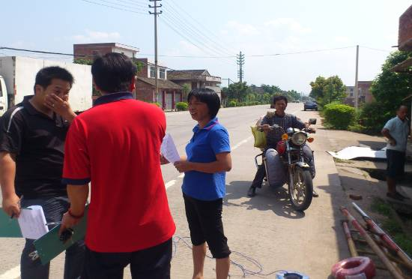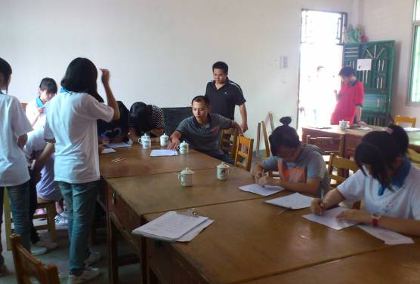
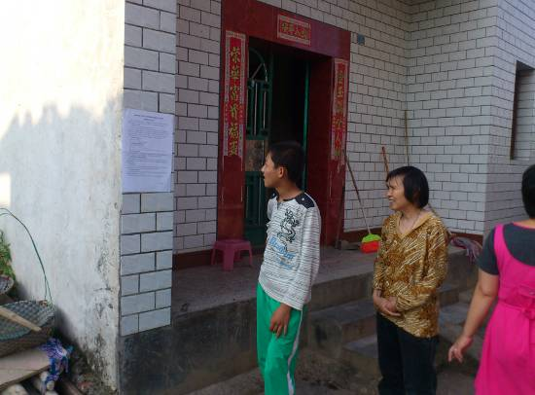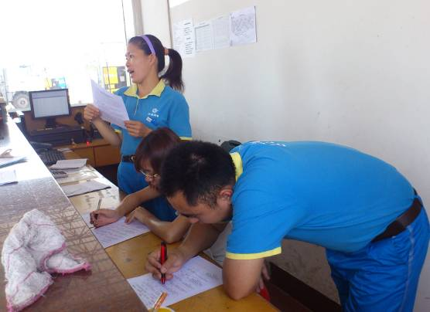
图4.1-1 项目公众参与调查现场情况

4.1.3 个人访谈调查结果统计
个人访谈对象所反映的情况汇总结果见下表。
表4.1-4拟建项目沿线户级访谈公众意见汇总表
问题 | 选项 | 人数（人） | 百分比 | 备注
1.您是否知道本道路工程项目 | 知道 | 86 | 92.47%
1.您是否知道本道路工程项目 | 不清楚 | 7 | 7.53%
2.您认为本项目对促进兴宁市的社会经济发展和城市建设作用如何? | 有积极带动作用 | 64 | 68.82%
2.您认为本项目对促进兴宁市的社会经济发展和城市建设作用如何? | 有较好作用 | 21 | 22.58%
2.您认为本项目对促进兴宁市的社会经济发展和城市建设作用如何? | 作用一般 | 6 | 6.45%
2.您认为本项目对促进兴宁市的社会经济发展和城市建设作用如何? | 基本无作用 | 1 | 1.08%
2.您认为本项目对促进兴宁市的社会经济发展和城市建设作用如何? | 不清楚 | 1 | 1.08%
3.您认为本项目所在地的环境质量现状如何? | 好 | 63 | 67.74%
3.您认为本项目所在地的环境质量现状如何? | 较好 | 21 | 22.58%
3.您认为本项目所在地的环境质量现状如何? | 不好 | 2 | 2.15%
3.您认为本项目所在地的环境质量现状如何? | 不清楚 | 7 | 7.53%
4.经项目介绍和你所了解的情况，对于本项目建设期间您最关心的问题有哪些? | 施工噪声 | 57 | 61.29% | 此栏为多选
4.经项目介绍和你所了解的情况，对于本项目建设期间您最关心的问题有哪些? | 施工扬尘 | 56 | 60.22% | 此栏为多选
4.经项目介绍和你所了解的情况，对于本项目建设期间您最关心的问题有哪些? | 施工垃圾 | 30 | 32.26% | 此栏为多选
4.经项目介绍和你所了解的情况，对于本项目建设期间您最关心的问题有哪些? | 施工废水 | 16 | 17.20% | 此栏为多选
4.经项目介绍和你所了解的情况，对于本项目建设期间您最关心的问题有哪些? | 交通出行 | 18 | 19.35% | 此栏为多选
4.经项目介绍和你所了解的情况，对于本项目建设期间您最关心的问题有哪些? | 施工场地布设 | 6 | 6.45% | 此栏为多选
4.经项目介绍和你所了解的情况，对于本项目建设期间您最关心的问题有哪些? | 其他 | 0 | 0.00% | 此栏为多选
5.您认为本项目施工期应该采取的环保措施是？ | 全围蔽施工 | 43 | 46.24% | 此栏为多选
5.您认为本项目施工期应该采取的环保措施是？ | 采用环保施工工艺和设备 | 19 | 20.43% | 此栏为多选
5.您认为本项目施工期应该采取的环保措施是？ | 合理安排施工时间 | 39 | 41.94% | 此栏为多选
5.您认为本项目施工期应该采取的环保措施是？ | 加强施工期环境管理 | 28 | 30.11% | 此栏为多选
5.您认为本项目施工期应该采取的环保措施是？ | 其他 | 0 | 0.00% | 此栏为多选
6.如本项目营运期对您有影响，您希望采取的环保措施是？ | 加强绿化 | 72 | 77.42% | 此栏为多选
6.如本项目营运期对您有影响，您希望采取的环保措施是？ | 隔声屏障 | 20 | 21.51% | 此栏为多选
6.如本项目营运期对您有影响，您希望采取的环保措施是？ | 隔声窗 | 10 | 10.75% | 此栏为多选
6.如本项目营运期对您有影响，您希望采取的环保措施是？ | 经济补偿 | 12 | 12.90% | 此栏为多选
6.如本项目营运期对您有影响，您希望采取的环保措施是？ | 无所谓 | 2 | 2.15% | 此栏为多选
6.如本项目营运期对您有影响，您希望采取的环保措施是？ | 其他 | 3 | 3.23% | 此栏为多选
7.您认为本项目建设期和营运期间通过严格的管理和有效的污染治理措施后，项目对周围环境和您的生活影响情况？ | 无影响 | 30 | 32.26%
7.您认为本项目建设期和营运期间通过严格的管理和有效的污染治理措施后，项目对周围环境和您的生活影响情况？ | 影响不大 | 31 | 33.33%
7.您认为本项目建设期和营运期间通过严格的管理和有效的污染治理措施后，项目对周围环境和您的生活影响情况？ | 有一些影响 | 27 | 29.03%
7.您认为本项目建设期和营运期间通过严格的管理和有效的污染治理措施后，项目对周围环境和您的生活影响情况？ | 有较大影响 | 4 | 4.30%
7.您认为本项目建设期和营运期间通过严格的管理和有效的污染治理措施后，项目对周围环境和您的生活影响情况？ | 不清楚 | 1 | 1.08%
8.您对本项目的建设持何种态度？ | 支持 | 77 | 82.80%
8.您对本项目的建设持何种态度？ | 基本支持 | 15 | 16.13%
8.您对本项目的建设持何种态度？ | 无所谓 | 1 | 1.08%
8.您对本项目的建设持何种态度？ | 不支持 | 0 | 0.00%

4.1.4 公众参与调查结果
（1）接受调查的公众大多数为本项目评价范围内居住的居民，对本项目有一定的了解。
（2）大多数公众认为项目建设有利于兴宁市的社会经济发展和城市建设。
（3）接受调查的公众一半以上的人数认为所在地环境质量偏好。
（4）对于本项目建设期间产生的环境问题，公众关注较多的是施工噪声61.29%）和施工扬尘（60.22%）的影响，其次是施工扬尘、交通出行和施工垃圾。
（5）在施工期间，多数公众认为建设单位应该采取的环保措施是合理安排施工时间（41.94%）和全围蔽施工（46.24%）；也有部分公众表示应加强施工期的环境管理（30.11%）、采用环保施工工艺和设备（20.43%）。
（6）对于营运期的环境影响，有77.42%的公众希望可以加强绿化，还有部分公众提出应采用隔声屏障（21.51.%）和隔声窗来减缓道路交通噪声对社会生活的影响。
（7）通过严格的管理和有效的污染治理措施后，29.03%的公众认为本项目对周围环境和居民生活还是有一些影响，33.33%的公众认为影响不大了，有32.26%的公众认为无影响，仍有4.3%的公众认为有较大影响。
（8）综合各种因素，绝大多数的公众表示支持本项目的建设，另有17.38%的公众表示无所谓和不支持
本项目公众参与与调查中，多数代表均表示支持本项目的建设，部分代表希望工程施工尽量少破坏现有的美好环境。其余代表希望搞好环境美化工作，对临路面住宅进行降噪处理，对于征地范围内的房屋能提高补偿标准。

4.2敏感单位调查结果
本次公众参与调查了区域内的和阳光村委会、阳光小学、宁新中心小学和兴宁市宁中镇人民政府，调查情况如下：
被调查单位均表示赞同本项目的选线和走向，对项目建设表示赞成，其中阳光村小学代表表示，道路建设应尽量减少噪声、扬尘等施工带来的影响；保证建成后道路两侧排水畅通，防止积水等后遗症。
被调查单位代表均没有其他要求和建议,单位意见调查统计表见表4.2-1：
表10.2-1拟建项目沿线单位意见汇总表
问题 | 选项 | 单位数 | 百分比 | 备注
1.贵单位是否赞成的选线和走向？ | 赞成 | 4 | 100%
1.贵单位是否赞成的选线和走向？ | 不赞成 | 0 | 0%
1.贵单位是否赞成的选线和走向？ | 无所谓 | 0 | 0%
2.建议实施环保措施意见和要求 | 尽量减少噪声、扬尘等施工带来的负面影响；  务必排水畅通，防止浸水等后遗症 | 1 | -- | 阳光小学  意见
3.是否赞同本工程建设？ | 赞成 | 4 | 100%
3.是否赞同本工程建设？ | 不赞成 | 0 | 0%
3.是否赞同本工程建设？ | 无所谓 | 0 | 0%
4.其他要求和建议 | 无 | 4 | --

4.3 环评信息公示

4.3.1 第一次公示内容
按照《环境影响评价公众参与暂行办法》要求，项目建设单位于2012年5月11日在项目建设区域现场以张贴公示的形式对公众公示建设项目所造成的环境影响信息及接受公众参与意见的联系人、联系电话等，以便及时了解公众对本项目建设的基本态度、要求、建议等，现场公告见图4.3-1，公告内容如下：
G205线兴宁市洋里至茅塘段绕城公路改建工程项目
环境影响评价信息公示
一、项目名称及项目概况
1、项目名称：G205线兴宁市洋里至茅塘段绕城公路改建工程项目
2、项目概况：G205线兴宁市洋里至茅塘段绕城公路位于梅州市下辖的兴宁市中部，按一级公路标准设计，设计速度80km/h，双向6车道。路线起点位于兴宁市洋里阳光村，途经兴宁机场西南面、宁中镇和新陂镇，终点于茅塘十字路口(G205国道与S225省道平交处)，道路全长14.951km(其中主线长14.089km，连接线共长0.862km)。项目建设期1.5年（2013年5月至2014年10月底建成通车），总投资额为50008.01万元。
二、建设单位单位名称和联系方式
建设单位：兴宁市公路局
联 系 人：钟先生 联系电话：13826670378
三、环境影响评价机构名称和联系方式
评价机构：深圳市宗兴环保科技有限公司
联 系 人：蔡先生 联系电话：15099995125
Email：22501377@qq.com（邮件主题请注明：G205线兴宁市洋里至茅塘段绕城公路改建工程项目意见）
四、环境影响评价的工作程序及主要内容
本项目环评工作程序：在环境质量现状调查以及项目工程分析的基础上，根据环境影响分析结果，结合公众参与调查结果，给出项目环境是否可行的评价结论并提出环境保护措施与建议。
本次环评工作的主要内容：工程概况、工程分析、环境质量现状调查、施工期和营运期环境影响分析、污染措施可行性分析、水土保持方案、环境风险分析、公众参与、环境监测计划等。
五、征求公众意见的主要事项
（1）对于本项目的建设是否认可；如果反对，则提出主要的反对意见；
（2）对本项目最关心的环境问题是什么，会给您的生活带来哪些影响；
（3）对本项目环境保护措施的合理化建议。
六、公众提出意见的主要方式
请公众向公示地址发送电子邮件、电话等方式，发表对本项目建设及环评工作的建议和看法。截止日期：公示之日起10日以内。环境影响评价单位将在本项目环境影响报告书中记录公众的意见和建议，并向项目的建设单位和有关部门反映。
【注】：请公众在发表意见的同时尽量提供详尽的联系方式，以便我们及时向您反馈相关信息。
兴宁市公路局
2012年5月11日

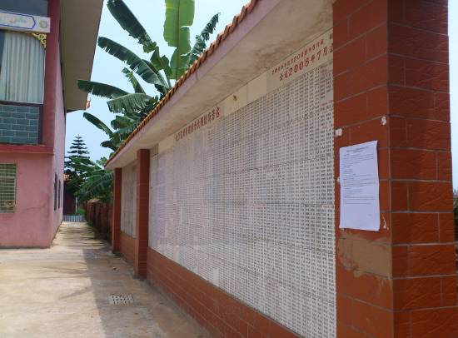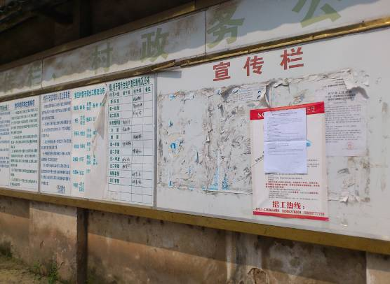
图4.3-1 项目环境影响评价第一次公示现场

10.3.2第一次网上公示
项目第一次网上公示网址连接为：
http://www.mzepb.gov.cn/tzgg/201206/t20120608_3235.html，截图见图4.3-2

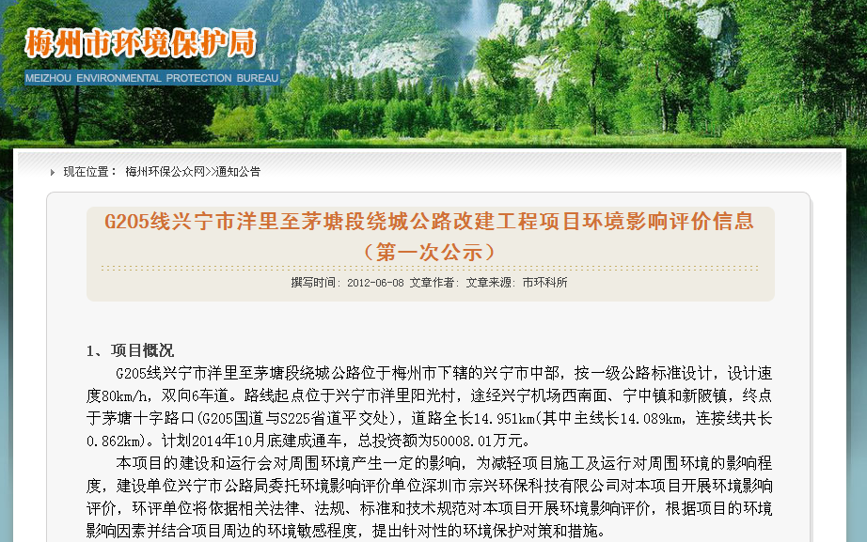

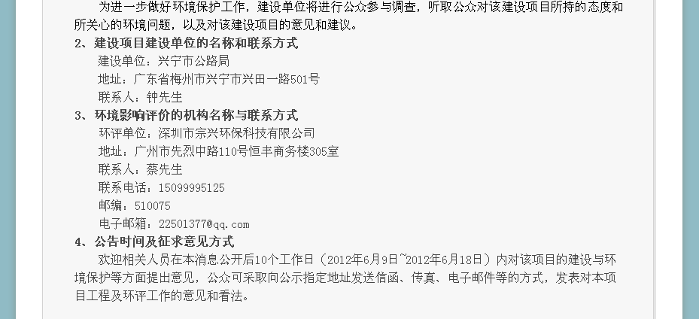
图4.3-2 项目环境影响评价第一次网上公示

10.3.3第二次公示
本项目完成初稿后，评价单位编制了简本（内容详见附件），并于项目建设沿线敏感点张贴公告，公众可通过梅州环保公众网上环评单位的联系方式索取或下载简本。信息公告期间没有收到任何单位和个人的意见，公告信息如下：
G205线兴宁市洋里至茅塘段绕城公路改建工程环境影响评价
第二次公示（简本）
《G205线兴宁市洋里至茅塘段绕城公路改建工程环境影响报告书》目前已基本编制完成，即将报送环境保护行政主管部门审批，按照环发2006【28号】《环境影响评价公众参与暂行办法》的有关规定，现向公众公开其有关环境保护信息，具体如下：
1．建设项目概况（见附件）；
2．建设项目对环境可能造成的环境影响（见附件）；
3．预防或减轻不良环境影响的对策和措施（见附件）；
4．环境影响评价主要结论（见附件）；
5．公众查阅环境影响报告书简本的方式和期限：
（1）查阅方式
环评单位将把环境影响报告书简本放在指定网站上（梅州市环境保护局公众网），公众可以登陆查阅。
（2）查阅期限
公众参与环境信息公开后10个工作日以内（2012年7月16日至2012年7月27日）。
6. 征求公众意见的范围和主要事项
（1）征求公众意见的范围
公众对本项目环境影响、污染防治措施等环境保护方面的意见和建议。
（2）征求意见的主要事项
① 目前本项目周围原有的环境状况？主要存在的环境问题？
② 本项目建设对环境将会产生何种影响？这种影响是否在可接受的范围内？
③ 从环境角度考虑，是否赞同本项目的改建？
④ 对本项目的环保措施和环境保护工作有何建议？
⑤ 其它建议？
7. 公众提出意见的起止日期
公众参与环境信息公开后10个工作日以内（2012年7月16日至2012年7月27日）。
8. 联系方式：
建设单位：兴宁市公路局
联 系 人：钟工 联系电话：13826670378
环境影响评价单位：深圳市宗兴环保科技有限公司
联 系 人：蔡工 联系电话：15099995125
Email：22501377@qq.com（邮件主题请注明：G205线兴宁市洋里至茅塘段绕城公路改建工程项目）

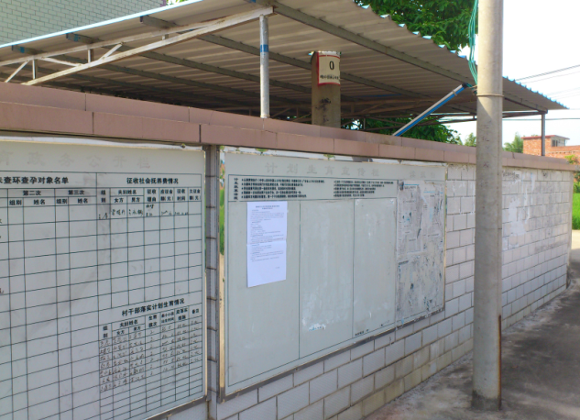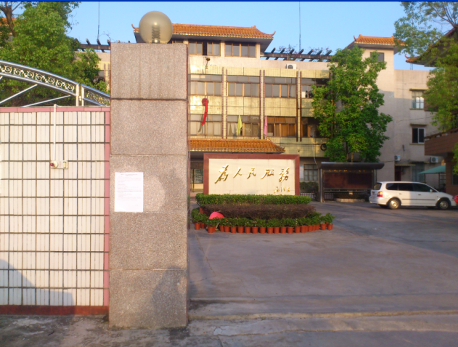
图10.3-3 项目环境影响评价第二次公示现场

第二次网上公示网址连接为：

http://www.mzepb.gov.cn/tzgg/201207/t20120716_3288.html，截图见图4.3-4

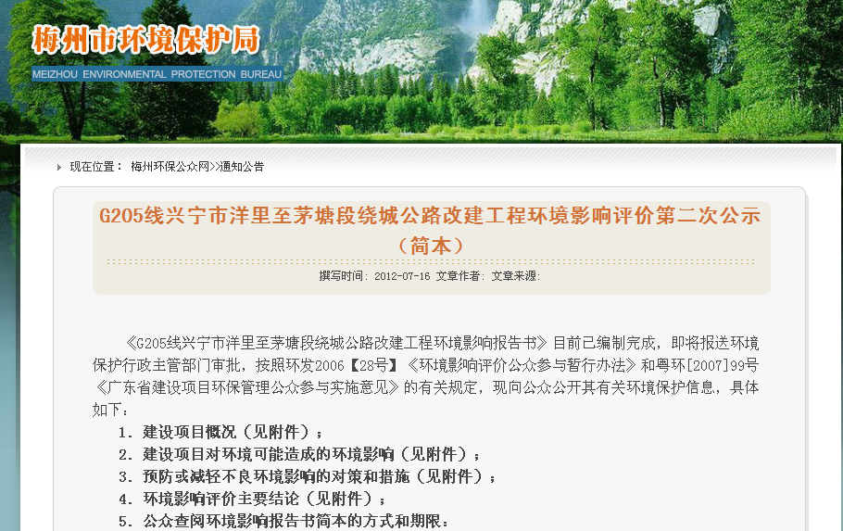

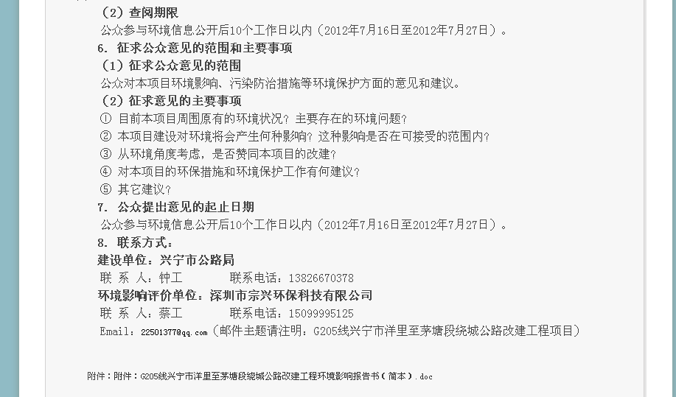
图4.3-4 项目环境影响评价第二次网上公示

4.4 建议
根据公众参与调查反映的信息，对本项目建设提出如下建议：
（1）建设单位在实施项目的同时，一定要考虑公众的意见，维护群众利益。
（2）加强征地拆迁的安置协调工作和补偿力度，保护公众利益，将工程建设对公众财产的损害程度降到最低。
（3）合理安排施工时间，保证施工质量，加快施工进度。
（4）对于本报告环境保护措施章节中提出的具体环保措施和要求，应在工程设计及施工中予以落实，在最大限度上降低本工程建设对沿线水、气、声环境的不利影响，将拟建道路建成一道环境优美的风景线。
（5）建设单位按设计施工期限加快本项目的建设；并按设计要求进行本项目道路两侧的绿化工作。

环境影响评价结论
本项目位于梅州市下辖的兴宁市中部，为G205国道（集散型一级公路），其建设有利于完善城区的路网结构，将促进沿线城区的经济发展。
本项目施工期和运营期存在一定的环境影响，主要为施工噪声、扬尘以及营运期交通噪声和机动车尾气，对道路沿线附近的居民会产生一定的影响，但只要认真落实本报告提出的环保措施，所产生的不利影响可以得到有效控制，并降至环境能接受的程度。在此基础上，本项目的建设从环保角度而言是可行的。
建设单位必须认真执行“三同时”的管理规定，切实落实本环境影响报告中提出的环保措施及建议，并经环境保护管理部门验收合格后，项目方可投入使用。

联系方式

项目建设单位及联系方式
建设单位：兴宁市公路局
联系地址：兴宁市兴田一路501号
联 系 人：钟股长
联系电话：13826670378

环境影响评价机构名称及联系方式
评价单位：深圳市宗兴环保科技有限公司
联系地址：广州市越秀区先烈中路110号305室
联 系 人：蔡继宗
联系电话：15099995125
Email：22501377@qq.com

